10–1　工業發展歷程中的區位移轉



題號：1001-00013　　　*085404-1001-00013*　　　難易度：易　　　出處：精選試題

在出口擴張時期，臺灣政府實施下列哪些政策，有利於國內中小型企業發展工業？(甲)臺幣升值；(乙)臺幣貶值；(丙)設置加工出口區；(丁)調升銀行利率。　  
(A)甲丙　(B)乙丙　(C)乙丁　(D)丙丁

答案：(B)

解析：臺幣貶值有利於出口獲利轉換為臺幣金額時增加，加工出口區的政策優惠有利於出口

題號：1001-00014　　　*085404-1001-00014*　　　難易度：易　　　出處：精選試題

臺灣的高科技產業，已經成為最熱門的工業取向，因此在科學園區中的用地，往往一位難求。這是因為高科技產業，最需要科學園區提供何種經濟效益？　  
(A)垂直連鎖　(B)水平連鎖　(C)規模經濟　(D)產業群聚

答案：(D)

解析：臺灣的科學園區產業群聚效應相當強烈，所以高科技產業紛紛入駐。

題號：1001-00015　　　*085404-1001-00015*　　　難易度：易　　　出處：精選試題

附圖為臺灣每平方公里工廠數量圖。請問：由圖中可得知下列何項事實？  
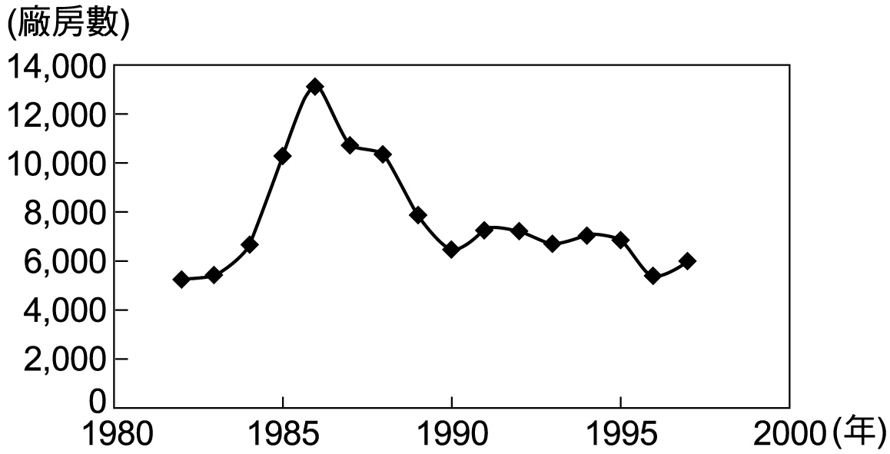　  
(A)大量的勞力密集產業撤資外移　(B)國民所得大幅衰退　(C)臺幣大幅度貶值　(D)消費者物價指數攀升

答案：(A)

解析：由圖中可看出1980年代中，工廠密度急速下降，是因為政策上解嚴與開放國人赴中國，勞力密集型產業亦隨之外移。

題號：1001-00016　　　*085404-1001-00016*　　　難易度：易　　　出處：精選試題

從二十一世紀開始到現在，臺灣整體的資訊電子產業，不斷地整併生產鏈的各項環節，產業的發展特徵全面性的國際化與全球化。請問：下列哪一項不是臺灣大部分電子產業之特徵？　  
(A)大型品牌眾多，主要是以行銷為主　(B)生產的規模高度成長，擁有高度的全球市占率　(C)相同的產品，如主機板或光碟機的製造，大多集中在幾家大公司生產　(D)技術層面已由早期的低階技術代工，升級到現今可以一手負責研發、並包辦製造與生產的整合流程

答案：(A)

解析：(A)臺灣的電腦品牌較少，有品牌的大公司主要是以歐、美、日等地區或國家為主

題號：1001-00017　　　*085404-1001-00017*　　　難易度：易　　　出處：精選試題

(甲)產業升級；(乙)出口擴張；(丙)進口替代；(丁)全球布局。臺灣產業發展歷程之順序應是下列何者？　  
(A)甲乙丙丁　(B)乙丙甲丁　(C)丙乙甲丁　(D)丁甲乙丙

答案：(C)

解析：進口替代：1950年代；出口擴張：1960年代；產業升級：1980年代；全球布局：1990年代。

題號：1001-00018　　　*085404-1001-00018*　　　難易度：易　　　出處：精選試題

1950年代以及1960年代，臺灣的產業是由數種「火車頭產業」所帶頭發展起來的。請問：下列哪一種產業並非火車頭產業？　  
(A)紡織　(B)水泥　(C)石化　(D)鋼鐵

答案：(C)

題號：1001-00019　　　*085404-1001-00019*　　　難易度：易　　　出處：精選試題

1970年代在能源危機的衝擊之下，臺灣開始發展何種工業來減輕工業原料進口成本高漲的壓力？　  
(A)農產品加工業　(B)重化工業　(C)高科技產業　(D)勞力密集性工業

答案：(B)

題號：1001-00020　　　*085404-1001-00020*　　　難易度：易　　　出處：精選試題

1970年代發生的能源危機，同樣襲捲美國和臺灣，但是為何臺灣卻能在當時發展耗能性較高的重化工業，並且能獲得代工之機會並將產品銷往美國等地？　  
(A)因為臺灣的工業生產技術卓越　(B)因為臺灣可以獲得邦交國支援，以較低的成本進口石油原料　(C)相對於臺灣，西方主要工業生產國家因為原物料的上漲，使得生產成本大幅增加，競爭力劇減　(D)因為臺灣當時自行生產且價格低廉的石油及天然氣，適時取代外國進口高價的原油需求

答案：(C)

題號：1001-00021　　　*085404-1001-00021*　　　難易度：易　　　出處：精選試題

1970年代臺灣在能源危機的衝擊之下，開始發展以何種工業，以減輕工業原料進口成本高漲的壓力？　  
(A)紡織業　(B)食品加工業　(C)電子業　(D)重化工業

答案：(D)

題號：1001-00022　　　*085404-1001-00022*　　　難易度：易　　　出處：精選試題

1980年代，當臺灣的廠商跟隨外商把勞力密集的產業移往中國或東南亞的同時，產業國際化的腳步因此快速地擴張，其中普遍地會面臨哪一項問題？　  
(A)資訊建設不足　(B)高科技人才不足　(C)勞工管理不易　(D)資金不足

答案：(B)

題號：1001-00023　　　*085404-1001-00023*　　　難易度：易　　　出處：精選試題

1990年代以來，政府曾經先後三次推動「南向政策」，對象包含了泰國、馬來西亞、印尼、菲律賓等國家。請問：此舉是取決於上述國家擁有哪一些區位的優勢？　  
(A)勞力、原料　(B)交通、市場　(C)原料、市場　(D)勞力、市場

答案：(A)

題號：1001-00024　　　*085404-1001-00024*　　　難易度：易　　　出處：精選試題

下列哪一選項不是促使外商將消費性電子產業淡出臺灣的原因？　  
(A)臺幣升值　(B)勞工短缺　(C)工資高漲　(D)環保標準趨鬆

答案：(D)

解析：(D)環保標準日趨嚴格

題號：1001-00025　　　*085404-1001-00025*　　　難易度：易　　　出處：精選試題

在臺灣的產業發展歷程當中，臺灣政府開始著手推行高科技產業的發展政策，透過公立研究機構的衍生公司和科學園區。請問：此應為哪一時期的特色？　  
(A)1980年代　(B)1970年代　(C)1960年代　(D)1950年代

答案：(A)

題號：1001-00026　　　*085404-1001-00026*　　　難易度：易　　　出處：精選試題

受經濟全球化的發展，臺灣的傳統產業不斷地外移，因此促進國內產業升級的步驟是刻不容緩。請問：現今臺灣的電子產業主要朝向哪些方面發展？　  
(A)品牌和行銷　(B)技術和資本密集　(C)資本和勞力密集　(D)設計和服務

答案：(B)

題號：1001-00027　　　*085404-1001-00027*　　　難易度：易　　　出處：精選試題

附圖是1981～2010年臺灣進口結構變化，由圖可知臺灣進口物品的主要目的是什麼？  
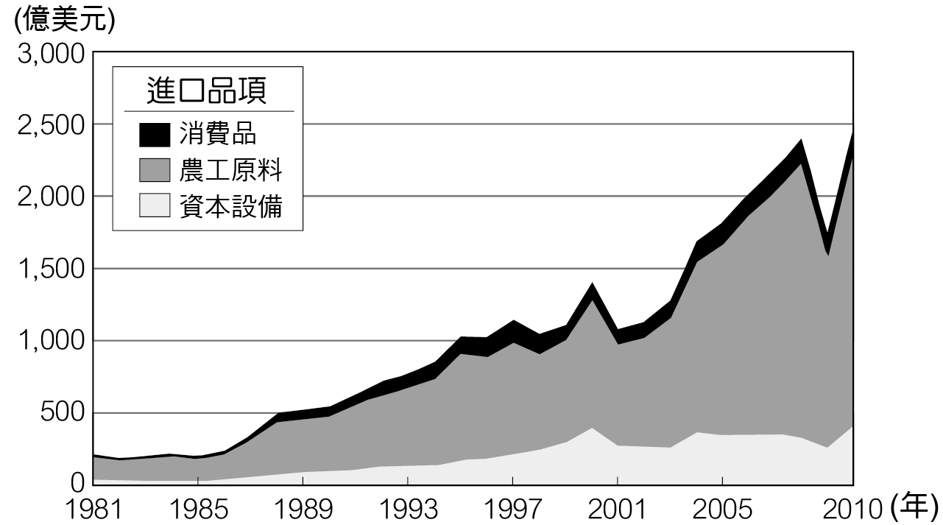　  
(A)民生消費　(B)工業生產　(C)貿易平衡　(D)交通運輸

答案：(B)

解析：臺灣進口品項以農工原料及資本設備為大宗，此二項皆為工業生產之用。

題號：1001-00028　　　*085404-1001-00028*　　　難易度：易　　　出處：精選試題

第三級產業在近期已成為臺灣產業中最主要發展重心，發展過程中不同時期有不同階段的發展背景，就經濟年平均成長率而言，哪一階段呈現高經濟成長？　  
(A)1940年代以前　(B)1950～1980年代　(C)1990年代　(D)2000年代以後

答案：(B)

題號：1001-00029　　　*085404-1001-00029*　　　難易度：易　　　出處：精選試題

新竹科學園區有臺灣矽谷之稱，其形成的原因與下列何者最有關係？　  
(A)政府政策　(B)地形優勢　(C)後工業化　(D)居民力量

答案：(A)

題號：1001-00030　　　*085404-1001-00030*　　　難易度：易　　　出處：精選試題

臺灣工業在1970年後進入第二次進口替代時期，有「工業之母」之稱的工業類型得到政府的支持，開始迅速發展，臺灣「經營之神」王永慶也在此時崛起。請問：此工業類型是下列何者？　  
(A)紡織業　(B)電子業　(C)營造業　(D)石化業

答案：(D)

解析：石化產品因是許多工業的上游原料，因此有「工業之母」之稱。

題號：1001-00031　　　*085404-1001-00031*　　　難易度：易　　　出處：精選試題

臺灣在1960年代發展出口導向的產業時，是以哪一項優勢的條件作為發展根基？　  
(A)豐富而便宜的農產品　(B)廉價而高素質的勞力資源　(C)具規模經濟的量產能力　(D)多樣而新穎的設計能力

答案：(B)

題號：1001-00032　　　*085404-1001-00032*　　　難易度：易　　　出處：精選試題

臺灣在出口擴張時期採取對外出口導向的經貿策略，乃因其具備哪一項工業區位要素的優勢？　  
(A)原料　(B)資金　(C)勞力　(D)土地

答案：(C)

題號：1001-00033　　　*085404-1001-00033*　　　難易度：易　　　出處：精選試題

臺灣的一些早期發展的產業，例如：紡織、塑膠、計算機和收音機製造產業及現今的電腦主機板製造業，這些產業共同的特徵是什麼？　  
(A)注重研發　(B)以勞力密集為主　(C)高耗能　(D)產品的生命週期短

答案：(B)

題號：1001-00034　　　*085404-1001-00034*　　　難易度：易　　　出處：精選試題

臺灣的國際貿易主體是以「海島型」經濟結構為主，且對外貿易依存度高。請問：造成此發展的主要原因為何？　  
(A)人口密集　(B)區域發展不均　(C)勞力不足　(D)天然資源不足

答案：(D)

題號：1001-00035　　　*085404-1001-00035*　　　難易度：易　　　出處：精選試題

臺灣近年來面臨產業外移至東南亞和中國的問題，尤其尚留在臺灣的產業面臨了生存的危機。請問：其最需努力的方向是致力於下列哪一項？　  
(A)降低生產成本　(B)產業升級　(C)爭取政府補助　(D)縮減人事成本及開銷

答案：(B)

題號：1001-00036　　　*085404-1001-00036*　　　難易度：易　　　出處：精選試題

臺灣近期設立許多科學園區及工業區。請問：以目前而言，下列哪一工業區或科學園區的生產值最高？　  
(A)內湖科技園區　(B)新竹科學工業園區　(C)麥寮工業區　(D)臺南科學園區

答案：(B)

題號：1001-00037　　　*085404-1001-00037*　　　難易度：易　　　出處：精選試題

臺灣政府為了推行高科技產業的發展，最早在哪裡設立臺灣第一個科學園區，做為高科技產品的生產基地？　  
(A)臺中　(B)臺南　(C)新竹　(D)高雄

答案：(C)

題號：1001-00038　　　*085404-1001-00038*　　　難易度：易　　　出處：精選試題

臺灣現今資訊業的產值高居世界第三，大部分的廠商都以代工為主，這些代工的廠商及其產品具有下列哪一項特徵？　  
(A)百家爭鳴，大多為小公司　(B)高度規模化，單一種類的產品，大多集中在少數大型代工廠商中生產　(C)與外資共同籌資，進行產業策略聯盟　(D)產品大多需外國公司技術轉移才有能力生產

答案：(B)

題號：1001-00039　　　*085404-1001-00039*　　　難易度：易　　　出處：精選試題

臺灣產業發展有其獨特的發展歷程與特徵：(甲)出口擴張；(乙)產業升級；(丙)全球布局；(丁)進口替代。請問：若依發展的先後順序排列，下列何者正確？　  
(A)甲丙丁乙　(B)丁丙甲乙　(C)丁甲乙丙　(D)丙丁甲乙

答案：(C)

解析：(甲)出口擴張：1960年；(乙)產業升級：1980年；(丙)全球布局：1990年；(丁)進口替代：1950年。

題號：1001-00040　　　*085404-1001-00040*　　　難易度：易　　　出處：精選試題

臺灣貿易結構大致區分為進口與出口結構，每個階段與過程皆有其核心目標，下列各階段為臺灣座落於全球脈絡下所能扮演的貿易角色：(甲)勞力密集加工地；(乙)技術與資本密集；(丙)農產品原料供給。請問：若依發展的先後順序排列，下列何者正確？　  
(A)甲乙丙　(B)丙甲乙　(C)甲丙乙　(D)丙乙甲

答案：(B)

題號：1001-00041　　　*085404-1001-00041*　　　難易度：易　　　出處：精選試題

臺灣資訊產業以產業群聚模式漸次移出臺灣的外移動力主要為下列何者？　  
(A)生存競爭　(B)擴增市場版圖　(C)公司老闆想成為外國人　(D)臺灣缺乏高素質勞工

答案：(A)

題號：1001-00042　　　*085404-1001-00042*　　　難易度：易　　　出處：精選試題

臺灣電子產業的工廠區位分布主要在新竹科學園區。近年來，因為用地不足，一些廠商的擴廠或新建工廠，還是就近選擇靠近園區附近的竹南或楊梅一帶作為設廠的基地，這是為了掌握哪一項工業優勢而做的選擇？　  
(A)規模經濟　(B)聚集經濟　(C)規格化　(D)量產經濟

答案：(B)

題號：1001-00043　　　*085404-1001-00043*　　　難易度：易　　　出處：精選試題

隨著臺灣工業發展進程，高雄港蛻變為世界級港口，日益成長的國際貿易將帶動高雄港持續發展茁壯，成為全球經濟所關注的焦點。請問：高雄港是由何種地形所改建而成？　  
(A)沙嘴　(B)谷灣　(C)潟湖　(D)沙洲

答案：(C)

題號：1001-00044　　　*085404-1001-00044*　　　難易度：易　　　出處：各校試題

高雄的工業發展可以說是臺灣工業發展的縮影。按照臺灣工業發展各階段的前後順序，應該如何排序？(甲)橋頭糖廠；(乙)高雄加工區；(丙)高雄軟體園區；(丁)林園石化工業區。　  
(A)甲乙丙丁　 　(B)甲丙丁乙　(C)甲乙丁丙　(D)乙甲丁丙

答案：(C)

題號：1001-00045　　　*085404-1001-00045*　　　難易度：易　　　出處：各校試題

在生產體系組成中，不同於日本、南韓，臺灣中小企業相當發達，幾十年來臺灣中小企業一直呈不斷增長趨勢，據統計，臺灣現有中小企業 102.4 萬家，占臺灣企業總數的 97.81％；其產值、出口額與銷售額在國民經濟中更占有重要地位，但在生產過程中，臺灣中小企業非常注重「協力廠商」支援，以此成為中小企業重要競爭優勢。試問「協力」的意義最接近何者？ 　  
(A)規模經濟　(B)工業連鎖　(C)工業慣性　(D)垂直整合

答案：(B)

題號：1001-00046　　　*085404-1001-00046*　　　難易度：易　　　出處：各校試題

「MIT」不僅是口號，現在已然是品質的代表，如臺南紡織、寶成鞋業……等成功外銷國際，證實傳統產業的轉型主要憑藉哪些關鍵作法，以獲得全球競爭力？(甲)尋找最低交通成本；(乙)運用管理與核心技術；(丙)整合全球生產組織；(丁)壓低供應材料成本；(戊)以知識內涵提高附加價值。　  
(A)甲乙丙　(B)乙丙丁　(C)乙丙戊 　(D)丙丁戊

答案：(C)

題號：1001-00047　　　*085404-1001-00047*　　　難易度：易　　　出處：各校試題

巨大機械(GIANT)董事長曾說：「光是把東西外銷到別國不叫全球化，到中國設廠也不叫全球化，要能真正運用全球的資源來發展，才是真正的全球化。」請問這是根據哪一項概念的極致表現？　  
(A)比較利益　(B)產業群聚　(C)工業慣性　(D)產品生命週期

答案：(A)

題號：1001-00048　　　*085404-1001-00048*　　　難易度：易　　　出處：各校試題

臺灣企業大多將製造部門外移到中國和東南亞國家，但也將同時造成臺灣的哪種負面社會現象？　  
(A)少子化　(B)老年化　(C)產業空洞化　(D)企業徵才困難

答案：(C)

題號：1001-00049　　　*085404-1001-00049*　　　難易度：易　　　出處：各校試題

臺灣的織襪業在面臨國際激烈的競爭下，很多原設於高雄、苗栗、臺北的織襪廠，都將工廠遷移至社頭鄉或鄰近鄉鎮來繼續生產。請問這些廠商的區位轉移是因為下列哪種經濟效益所致？　  
(A)地方經濟　(B)聚集經濟　(C)區域經濟　(D)全球化經濟

答案：(B)

題號：1001-00050　　　*085404-1001-00050*　　　難易度：中　　　出處：補充試題

所謂的「夕陽工業」指的是經過長期的發展，勞力等區位條件已不符合成本效益，至今已幾乎不具有未來前景可言，而勢必走上虧損的工業類型，例如：臺灣的機械加工、紡織成衣等產業。請問：下列何者為業者面對「產業夕陽化」較正確的因應策略？　  
(A)全面棄守夕陽產業，轉移資金進而投資新興產業　(B)尋找同樣遭遇產業夕陽化的業者，走上街頭，抗議政府經濟政策的失當　(C)將工廠遷移至高雄港，以獲得較低的轉運成本　(D)積極引進新技術與管理方式，並尋找新的商機

答案：(D)

題號：1001-00051　　　*085404-1001-00051*　　　難易度：中　　　出處：各校試題

「臺灣研發，中國製造。」的字樣在日常生活的3C產品時常出現，這與臺灣工業發展息息相關。請問：其最合理的解釋是什麼？　  
(A)規模經濟　(B)國際分工　(C)工業連鎖　(D)進口替代

答案：(B)

題號：1001-00052　　　*085404-1001-00052*　　　難易度：中　　　出處：各校試題

歌手伍佰創作歌曲《臺灣製造》：「引擎日本來，方向盤德國來，玻璃從南非來，阿拉伯石油來，塑膠是漳州做，車體從美國買。」。請問：歌詞當中，最能表現出哪項事實？　  
(A)臺灣經濟發展的各階段都有相應的外貿政策配合　(B)由進口導向轉向出口導向　(C)臺灣的貿易依存度高　(D)逐漸分散臺灣對外貿易地區

答案：(C)

題號：1001-00053　　　*085404-1001-00053*　　　難易度：中　　　出處：精選試題

臺灣紡織業在1980年代起，大量外移至中國設廠。留下來的企業則努力研發透氣、防水、防火功能的布料，讓臺灣的布料在市場上具有競爭力，甚至成為奧運選手指定的布料。請問：這些過程與下列哪些地理現象有關？(甲)工業慣性；(乙)產業外移；(丙)產業升級；(丁)聚集經濟。　  
(A)甲乙　(B)甲丁　(C)乙丙　(D)乙丁

答案：(C)

解析：「臺灣紡織業在1980年代起，大量外移至中國設廠。」這現象就是(乙)產業外移；

「留下來的企業努力研發透氣、防水、防火功能的布料，讓臺灣的布料在市場上具有競爭力，甚至成為奧運選手指定的布料。」此為(丙)產業升級。

題號：1001-00054　　　*085404-1001-00054*　　　難易度：中　　　出處：精選試題

(甲)重化工業；(乙)鄉村工業化；(丙)家庭即工廠；(丁)美援停止。臺灣西部的工業汙染源分布較廣，嚴重危害生態環境，其與哪些因素有關？　  
(A)甲乙　(B)甲丙　(C)乙丙　(D)丙丁

答案：(A)

解析：1970年代臺灣開始發展耗能源、高汙染的重化（原料）工業，同時為了配合區域均衡發展推行「鄉村工業化」，將工業區分散設置，讓中、小企業在臺灣島內擴散，因而導致臺灣西部的工業汙染源分布較廣，嚴重危害生態環境。

題號：1001-00055　　　*085404-1001-00055*　　　難易度：中　　　出處：精選試題

(甲)勞力密集程度；(乙)製造技術層次；(丙)產品市場流向；(丁)進口項目。臺灣產業發展當中，兩次進口替代時期的工業主要差異有幾項？　  
(A)1項　(B)2項　(C)3項　(D)4項

答案：(D)

解析：進口替代時期發展民生工業，減少國外產品進口，以節省外匯支出，用以進口發展工業所需的原料、設備。二次進口替代則在國內生產石化、鋼鐵等工業原料來代替國外進口的原料。

題號：1001-00056　　　*085404-1001-00056*　　　難易度：中　　　出處：精選試題

(甲)農產加工業是生產主力；(乙)臺灣農工原料不足；(丙)部分生產機器設備依然仰賴進口；(丁)出口依存度大於進口依存度。臺灣過去的主要進口商品變動不大，農工原料與資本設備合計高達七成以上，此項事實顯示上述哪些狀況？　  
(A)甲丙　(B)甲丁　(C)乙丙　(D)乙丁

答案：(C)

解析：臺灣進口商品類別改變不多，主要進口的物品為農工原料和資本設備。

題號：1001-00057　　　*085404-1001-00057*　　　難易度：中　　　出處：精選試題

(甲)農業加工業；(乙)勞力密集製造業；(丙)重化工業；(丁)個人電腦及高科技產業；(戊)資本密集代工業。請問：臺灣的產業結構變遷歷程的先後發展順序為何？　  
(A)甲乙丙丁戊　(B)乙丙甲丁戊　(C)丙甲丁戊乙　(D)丁乙甲戊丙

答案：(A)

題號：1001-00058　　　*085404-1001-00058*　　　難易度：中　　　出處：精選試題

(甲)臺幣貶值；(乙)勞工過多；(丙)工資高漲；(丁)工業用地價格高漲且取得不易；(戊)環保標準趨嚴。1980年代，消費性電子裝配業在臺灣喪失比較利益，多數外商的直接投資開始淡出臺灣，臺灣轉向發展電腦監視器與終端機的製造。請問：上述現象與哪些因素有關？　  
(A)甲乙丙　(B)乙丙丁　(C)乙丁戊　(D)丙丁戊

答案：(D)

解析：(甲)臺幣升值；(乙)勞工短缺。

題號：1001-00059　　　*085404-1001-00059*　　　難易度：中　　　出處：精選試題

「臺灣主要的出口商品由戰後初期的農產加工品，轉變為紡織、鞋類等產品，至今日的電子產品為主。」此一現象反應下列哪項事實？　  
(A)臺灣經濟發展的各階段都有相應的外貿政策配合　(B)由進口導向轉向出口導向　(C)經濟全球化的浪潮，臺灣無法置身事外　(D)逐漸分散臺灣對外貿易地區

答案：(A)

題號：1001-00060　　　*085404-1001-00060*　　　難易度：中　　　出處：精選試題

「騎腳踏車須戴安全帽」的措施即將施行，但是，與巨大（捷安特）企業合作，製作安全帽的廠商卻無法如期交貨，造成雙方商業上損失。請問：兩廠商的關係可用何概念說明之？　  
(A)工業連鎖　(B)聚集經濟　(C)產業群聚　(D)規模經濟

答案：(A)

解析：(A)工業連鎖又稱為產業關聯，可以分成逆向、順向及側向三類，分別指與其上游供應商、下游顧客及其他涉及同一生產歷程之廠商有關

題號：1001-00061　　　*085404-1001-00061*　　　難易度：中　　　出處：精選試題

1953～1956年，政府推動第一期「四年經濟建設計畫」，目的在於對內迅速增加生產，充裕物資供應；對外求取國際收支平衡，進而消除通貨膨脹，並追求經濟安定。此期採取農工並重策略，在「以農業培養工業，以工業發展農業」的前提下，推動某類型工業的發展。請問：該類型工業具備何項特徵？　  
(A)資金密集　(B)技術密集　(C)勞力密集　(D)能源密集

答案：(C)

題號：1001-00062　　　*085404-1001-00062*　　　難易度：中　　　出處：精選試題

1960年代美國大企業紛紛將部分工廠移至開發中國家，臺灣於此時順勢成立高雄加工出口區，之後再成立楠梓與潭子加工出口區，使臺灣成為全球分工鏈的一環。請問：這三個加工出口區共同的區位特色是什麼？　  
(A)出生率高，人力充足　(B)產天然氣，能源豐沛　(C)近港口，交通便利　(D)近主要消費市場

答案：(C)

解析：高雄、楠梓近高雄港，潭子近臺中港，皆利於進口原料、出口成品／半成品。

題號：1001-00063　　　*085404-1001-00063*　　　難易度：中　　　出處：精選試題

下列何者不是1980年代消費性電子的裝配業在臺灣喪失比較利益，多數外商的直接投資開始淡出臺灣的原因？　  
(A)臺幣貶值　(B)環保標準趨嚴　(C)工業用地價格高漲　(D)勞工短缺

答案：(A)

解析：(A)臺幣升值

題號：1001-00064　　　*085404-1001-00064*　　　難易度：中　　　出處：精選試題

下列為國內工業區位轉移各時期的現象，請依時間先後選出正確的排列順序？(甲)由政府主導，在大都會外緣地區設置工業區；(乙)新開發或計畫開發的大面積工業用地轉移到西部濱海地區；(丙)工業用地未經整體開發，基礎設施良莠不齊；(丁)都市內的工業用地成為購物中心興建潮的主要區位所在　  
(A)甲乙丙丁　(B)丙甲乙丁　(C)丁丙乙甲　(D)丙乙甲丁

答案：(B)

題號：1001-00065　　　*085404-1001-00065*　　　難易度：中　　　出處：精選試題

下列哪一項變化不能詮釋「臺灣經濟奇蹟」的發展歷程？　  
(A)工業化速度　(B)工業結構升級　(C)鄉村工業化　(D)產品內銷與外銷

答案：(C)

解析：臺灣工業化特徵為：工業化快速、工業結構升級、內銷轉外銷。

題號：1001-00066　　　*085404-1001-00066*　　　難易度：中　　　出處：精選試題

工業區透過政府的規劃而設置，大批的工廠進駐集中分布於此，有利於廠商之間獲得何種效益？　  
(A)聚集經濟　(B)規模經濟　(C)垂直整合　(D)垂直分工

答案：(A)

解析：聚集經濟指許多廠商聚集在一地區，所產生的生產效益，包括：(1)同一種產業內部的許多廠商在特定地點聚集，形成互依的生產網絡，共享彈性生產與行銷上的優勢；(2)不同部門、不同產業的許多廠商在特定地點聚集，所形成的跨部門生產網絡及其效應，尤其是製造業聚集後，商業、服務業隨之增加，提供充沛且多樣的生產要素、市場訊息的流通等。

題號：1001-00067　　　*085404-1001-00067*　　　難易度：中　　　出處：精選試題

在政府未介入規劃前，臺灣的工業用地散布在都市外圍，既無優良的基礎設施亦無完善的硬體管理。之後政府開始主導，1960年代分別在臺北、高雄都會區廣設工業區。請問：下列關於政府於北高兩地設置工業區的考量，何者為非？　  
(A)勞力充裕　(B)接近市場　(C)工業基礎較深　(D)礦產較豐

答案：(D)

題號：1001-00068　　　*085404-1001-00068*　　　難易度：中　　　出處：精選試題

在美援的協助之下，臺灣較世界其它新興工業國家提早發展紡織業。經過數十年的產業發展，從上游的人造纖維、中游的紡紗、織布、染整，到下游的成衣，臺灣紡織產業早已自成一貫供應鏈。然而1980年後臺灣許多紡織業外移到成本較低廉的國家。請問：當時臺灣紡織業外移的原因不包含哪項？　  
(A)臺灣工資上漲　(B)臺灣環保意識興起　(C)新興工業國家競爭　(D)政府鼓勵西進

答案：(D)

解析：由於擔心核心技術被中國吸取，政府並未有「鼓勵西進」的明確政策。

題號：1001-00069　　　*085404-1001-00069*　　　難易度：中　　　出處：精選試題

早期不論在百貨公司、超市隨處可見M.I.T.（Made in Taiwan）的產品販賣，但近幾年M.I.C.（Made in China）的產品，取而代之，充斥市面。請問：此種現象反映出臺灣工業的何種現狀？　  
(A)聚集經濟　(B)產業外移　(C)產業群聚　(D)代工產業

答案：(B)

題號：1001-00070　　　*085404-1001-00070*　　　難易度：中　　　出處：精選試題

有「臺灣半導體教父」之稱的張忠謀在1986年創建了全臺灣第一家、也是全世界最大晶圓代工王國－台積電，台積電的成功經驗是許多開發中國家的模仿典範。然而在創立台積電前，在美國任職的張忠謀即因晶圓長才受邀回臺擔任某政府研究機構院長，並帶給了該院創新的美式管理模式，該機構亦是國家培育工業人才的搖籃。請問：該研究機構是下列何者？　  
(A)中研院　(B)中科院　(C)工研院　(D)國家生技中心

答案：(C)

題號：1001-00071　　　*085404-1001-00071*　　　難易度：中　　　出處：精選試題

近年來，一些大型的工業投資案，偏重於在雲林縣到臺南市沿海做為設廠的地點。請問：下列關於這些設廠條件的敘述，哪一項較不實際？　  
(A)受政策的主導　(B)避免環境汙染的抗爭問題　(C)土地的取得較容易　(D)鄉村地區的勞動力充足

答案：(D)

解析：(D)鄉村的勞動力不足，因為大多外流，但是若設廠可以讓勞動力回流

題號：1001-00072　　　*085404-1001-00072*　　　難易度：中　　　出處：精選試題

附圖是臺灣就業人口結構的變遷圖。請問：臺灣在1960年代開始邁入工業化，對於當時臺灣各級產業的影響，何者正確？  
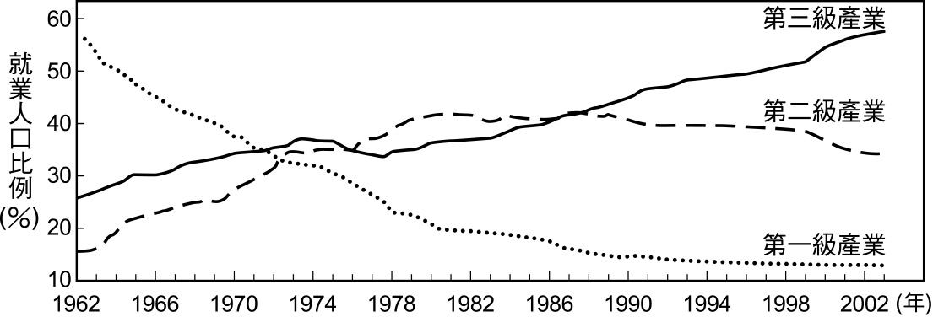　  
(A)臺灣正式進入工業化時代　(B)促使農業的機械化　(C)臺灣的工業非常注重研發能力　(D)臺灣的農業產值逐年降低

答案：(B)

解析：(B)工業化促使農業人口遞減，也帶動農業的機械化  
(D)農業產值在1960年代還是逐年增加，只是所占比重是逐年下降

題號：1001-00073　　　*085404-1001-00073*　　　難易度：中　　　出處：精選試題

高雄於民國50年代至60年代有著大量的人口移入潮，這主要和何因素有關？　  
(A)設置自由貿易區　(B)設立加工出口區　(C)發展重化工業　(D)發展製糖業

答案：(B)

解析：高雄設置加工出口區，工作機會多，吸引鄉村人口移入，造成高雄人口大幅度增加。

題號：1001-00074　　　*085404-1001-00074*　　　難易度：中　　　出處：精選試題

從二十一世紀開始到現在，臺灣整體的資訊電子產業，不斷地整併生產鏈的各項環節，產業的發展特徵全面性的國際化與全球化。請問：下列哪一項不是臺灣大部分電子產業之特徵？　  
(A)大型品牌眾多，主要是行銷為主　(B)生產的規模高度成長，擁有高度的全球市占率　(C)相同的產品，如主機板或光碟機的製造，大多集中在幾家大公司生產　(D)技術層面已由早期的低階技術代工，升級到現今可以一手負責研發、並包辦製造與生產的整合流程

答案：(A)

解析：(A)臺灣的電腦品牌較少，有品牌的大公司主要是以歐、美、日等地區或國家為主

題號：1001-00075　　　*085404-1001-00075*　　　難易度：中　　　出處：精選試題

許多人認為臺灣紡織業並未出現「空洞化」的危機，原因在於紡織業仍有許多部分根留臺灣，部分廠商甚至利用這些優勢開創出更高的價值。請問：目前臺灣紡織業在全球的優勢不包括下列何者？　  
(A)接單　(B)設計　(C)纖維研發　(D)製造

答案：(D)

題號：1001-00076　　　*085404-1001-00076*　　　難易度：中　　　出處：精選試題

勞力密集型產業的國際化時期，在臺商快速向中國與東南亞擴張的同時，國內方面卻面臨的轉型問題為何？　  
(A)科技與專業人才不足　(B)工業區老化　(C)政府不再提供優惠條件　(D)鼓勵外資投資，卻造成國內資金流動困難

答案：(A)

解析：1988年之後，國際生產鏈中的臺灣這個環節隨著臺商進一步擴張到中國與東南亞。國內方面卻面臨轉型問題，即所需的科技與專業人才不足，無法適應產業結構快速變遷的勞動力則成為失業人口。

題號：1001-00077　　　*085404-1001-00077*　　　難易度：中　　　出處：精選試題

新竹科學園區是臺灣最早設立的科學園區，其主要考慮的區位因素為何？　  
(A)交通　(B)勞力　(C)市場　(D)原料

答案：(B)

解析：新竹附近有清大、交大及工科院等學術研究單位，故較易取得科技人才及技術支援。

題號：1001-00078　　　*085404-1001-00078*　　　難易度：中　　　出處：精選試題

臺灣工業結構的升級不但是整個工業化過程的特徵之一，更是提高競爭力的重點，而其「升級」主要是指什麼？　  
(A)第一級產業轉變為第三級產業　(B)農產品加工轉變為重化工業　(C)進口替代轉變為出口擴張　(D)勞力密集轉變為資本、技術密集

答案：(D)

題號：1001-00079　　　*085404-1001-00079*　　　難易度：中　　　出處：精選試題

臺灣在1960年代發展出口導向的產業時，發展的策略不包括下列哪一種特性？　  
(A)主要市場是以美國為主　(B)主要經營的焦點在成衣、紡織和電子的加工產業方面上　(C)在臺灣的生產工廠以外商為主，尤其是美國最多　(D)主要的生產設備高度倚靠日本的供應與進口

答案：(C)

解析：(C)主要的工廠是國內的民營工廠

題號：1001-00080　　　*085404-1001-00080*　　　難易度：中　　　出處：精選試題

臺灣於1960年代時，因美國市場生產鏈的空間轉移至臺灣，開始發展某類型的產業，主要針對成衣、紡織、家電代工等勞力密集製造業進行發展。請問：某類型產業的性質應為何？　  
(A)進口導向　(B)進口替代　(C)出口導向　(D)出口替代

答案：(C)

解析：1960年代，因臺灣工資低廉，故發展成衣、紡織、家電代工等勞力密集製造業，產品行銷至世界各地，屬於出口導向。

題號：1001-00081　　　*085404-1001-00081*　　　難易度：中　　　出處：精選試題

臺灣的產業發展歷程，哪個時期是以輕工業且勞力密集產業為主？　  
(A)高科技工業時期　(B)出口擴張時期　(C)第一次進口替代時期　(D)第二次進口替代時期

答案：(B)

解析：民國五○年代出口擴張時期，以輕工業且勞力密集產業為主；第一次進口替代時期，發展輕工業，進口大豆、小麥、棉花等原物料，生產民生必需品以減少進口；第二次進口替代時期，發展勞力密集工業，生產工業產品、中間產品、機械設備以減少進口；高科技工業注重研發，必須投入大量資金。

題號：1001-00082　　　*085404-1001-00082*　　　難易度：中　　　出處：精選試題

臺灣推行「鄉村工業化」政策後，不可能造成何種地理現象？　  
(A)環境汙染　(B)區域均衡發展　(C)縮減城鄉差距　(D)地方生活圈縮小

答案：(D)

題號：1001-00083　　　*085404-1001-00083*　　　難易度：中　　　出處：精選試題

臺灣產業發展當中，進口替代時期與出口擴張時期的主要工業差異為何？　  
(A)勞力密集程度　(B)製造技術層次　(C)產品市場流向　(D)政府介入輔導

答案：(C)

解析：這兩個時期的工業產品均具有勞力密集程度高、製造技術層次的特色，也都是政府介入輔導，發展出策略。但是，進口擴張時期的產品多為國內自行消費以滿足內需市場，而出口擴張時期的產品以出口為導向。

題號：1001-00084　　　*085404-1001-00084*　　　難易度：中　　　出處：精選試題

臺灣發展重化工業的主要特色為何？　  
(A)積極進行全球分工　(B)原料區位為工廠選址之考量　(C)資金技術密集　(D)客廳即工廠

答案：(C)

解析：重化工業廠房設備投資金額大，也需要專業技術人才，故屬於資本技術密集。

題號：1001-00085　　　*085404-1001-00085*　　　難易度：中　　　出處：精選試題

隨著1980、1990年代的勞力密集產業外移，都市內的工業用地逐漸於1990年代中期轉變為何種用途？　  
(A)停車場　(B)棒球場　(C)公園綠地　(D)購物中心

答案：(D)

題號：1001-00086　　　*085404-1001-00086*　　　難易度：中　　　出處：補充試題

(甲)紡織、電子；(乙)製糖；(丙) IC半導體、光電；(丁)鋼鐵、石化。以上為臺灣不同時期的產業發展目標，若按照其發展的先後順序，以下何者正確？　  
(A)乙甲丙丁　(B)甲乙丁丙　(C)乙丁甲丙　(D)乙甲丁丙

答案：(D)

題號：1001-00087　　　*085404-1001-00087*　　　難易度：中　　　出處：補充試題

「2007年秋天，一群來自於臺灣雲林虎尾的勞工，聯合向國際媒體發聲，抗議中國毛巾以低廉的價格傾銷臺灣……。」請問：會造成這篇報導中敘述的情況，其主要的原因為今日臺灣當地哪一項最顯著的工業劣勢？　  
(A)勞工工資高漲　(B)原物料進口遭WTO封殺　(C)航海交通運輸不便　(D)臺灣政府大力推行「產業西進」的政策

答案：(A)

題號：1001-00088　　　*085404-1001-00088*　　　難易度：中　　　出處：各校試題

臺灣的產業在1970年代之後，轉變為電子產業為主；在1980年代之後，更進一步擴張到中國及東南亞。請問：此種轉變對臺灣產業造成的影響為何？　  
(A)臺灣產業開始以勞力密集型導向為主　(B)傳統製造業日漸發達　(C)臺灣本地產業資本規模不斷擴大　(D)造成高技術產業不斷外移

答案：(D)

題號：1001-00089　　　*085404-1001-00089*　　　難易度：中　　　出處：各校試題

以下為臺灣不同時期代表產業的發展項目，若按照其發展的時間先後順序排列，正確的是：　(甲)食品罐頭加工；(乙)通訊、資訊、IC、半導體；(丙)紡織、電子裝配；(丁)煉鋼、造船、石化。　  
(A)甲丙丁乙　(B)丙甲乙丁　(C)丁乙丙甲　(D)丁丙甲乙

答案：(A)

題號：1001-00090　　　*085404-1001-00090*　　　難易度：中　　　出處：補充試題

臺灣水利法修正後將對用水大戶開徵耗水費，影響最大的產業如：電子、石油、紡織、化材、造紙與基本金屬等六大工業用水大戶。請問：就韋伯的工業區位論來看，此耗水費應屬於下列哪一成本要素？　  
(A)集貨成本　(B)加工製造成本　(C)分配成本　(D)場站成本

答案：(B)

解析：將原料轉變成產品所需要的各項費用，如土地、機械、稅金、建築物、水電、勞工、廢料處理等，均

為加工製造成本。

題號：1001-00091　　　*085404-1001-00091*　　　難易度：中　　　出處：補充試題

巨大機械集團與臺北市推動的「YouBike 微笑單車」，響應節能減碳的風潮，也為臺北創造全新的觀光價值。臺北市 YouBike 自 2009 年推動以來，每日周轉率高達12 次，創下世界第一，YouBike 雖然不是獲利的事業，但巨大集團的創始人說：「這是一生最有意義的事。」由此可知，巨大機械參與 YouBike 經營計畫的主要目的為下列何者？　  
(A)爭取智慧財產權　(B)提供在臺的就業機會　(C)提升品牌的價值與企業形象　(D)讓產品的附加價值由研發轉往製造層面

答案：(C)

解析：在服務經濟盛行的時代，巨大機械集團響應全球節能減碳的風潮，參與「YouBike 微笑單車」的經營，

目的即為提升品牌的價值與企業形象。

題號：1001-00092　　　*085404-1001-00092*　　　難易度：中　　　出處：各校試題

1980年代，隨著全球分工的來臨，外商及臺商紛紛把一些產業移往中國或東南亞，以追逐企業的最高利潤和最低生產成本。請問：臺灣電子產業的產業外移過程與型態為何？　  
(A)整體企業全部移植到外國　(B)將生產部門的工廠移往中國，而設計及研發部門則留在臺灣　(C)避免中國或外國打壓，結合外資共組新公司　(D)大多在外國設新公司，再以新公司名義到中國投資

答案：(B)

題號：1001-00093　　　*085404-1001-00093*　　　難易度：難　　　出處：精選試題

(甲)都市較外圍地區；(乙)加工出口區；(丙)新竹科學工業園區；(丁)臺灣西部濱海地區編定工業區。請問：臺灣工業之產業區位移轉的先後順序為何？　  
(A)甲乙丙丁　(B)乙丙甲丁　(C)丙乙甲丁　(D)丁甲乙丙

答案：(A)

解析：早期散布在都市較外圍地區設置的工業區或都市以外零星的建築用地，之後發展到由政府主導開發之工業區。1966年高雄加工出口區成立，1980年設立新竹科學工業園區，1990年代之後，新開發或計畫開發的大面積工業用地由昔日的大都會外緣地區，轉移到臺灣西部濱海地區。

題號：1001-00094　　　*085404-1001-00094*　　　難易度：難　　　出處：精選試題

在高雄、楠梓及潭子加工出口區等地設廠的出口商，在當時可以得到政府提供的諸多優惠，例如：(甲)租稅減免；(乙)進口產品退稅；(丙)優惠貸款；(丁)通關便捷。正確的有哪些？　  
(A)甲乙丙　(B)甲乙丁　(C)甲丙丁　(D)乙丙丁

答案：(C)

解析：(乙)加工出口區的設立目的是鼓勵廠商出口貨物以賺取外匯，故對「出口」產品予以退稅優惠。

題號：1001-00095　　　*085404-1001-00095*　　　難易度：難　　　出處：精選試題

知名臺語歌曲《孤女的願望》的描述：「雖然無人替阮安排將來代誌，阮想要來趕○○做著女工度日子，也通來安慰自已心內的欷微，……人塊講這間工廠有要採用人」，歌詞當中的○○，最可能為哪裡？　  
(A)臺北　(B)雲林　(C)南投　(D)花蓮

答案：(A)

解析：歌詞當中的○○是都市，孤女想前往都市，從事勞力密集的輕工業工作，故最可能為臺北。

10–1　工業發展歷程中的區位移轉



題號：1001-00096　　　*085404-1001-00096*　　　難易度：易　　　出處：精選試題

1980年代，隨著全球分工的來臨，外商及臺商紛紛把一些產業移往中國或東南亞，以追逐企業的最高利潤和最低生產成本。請問：  
(1)臺灣電子產業的產業外移過程與型態為何？　(A)整體企業全部移植到外國　(B)將生產部門的工廠移往中國，而設計及研發部門則留在臺灣　(C)避免中國或外國打壓，結合外資共組新公司　(D)大多在外國設新公司，再以新公司名義到中國投資  
(2)臺灣電子業在加速國際化及全球化的過程中，面臨最大的困擾為何？　(A)技術研發人才的需求不足　(B)資金不足　(C)國際資訊的掌握不足　(D)產品的原料及設備不足  
(3)有人說：「二十一世紀是中國人的世紀」。請問：依照這句話的意思，臺灣一些服務業或百貨業積極地到中國進行卡位及布局的動作，其最主要著眼於未來中國具備的哪一項特性？　(A)是全世界的「世界工廠」　(B)市場廣大　(C)物產豐富　(D)世界的研發中心

答案：(1)B；(2)A；(3)B。

題號：1001-00097　　　*085404-1001-00097*　　　難易度：易　　　出處：指考試題

在1960年代當歐、美、日等地的製造業開始外移之際，臺灣設置加工出口區以促進工業發展。之後，隨著臺灣產業不斷升級，以出口為導向的製造業也出現外移的現象，其中移往地理位置鄰近、語言相通的中國者不在少數，使部分傳統工業區出現生產萎縮、廠區老舊、廠房閒置等「老化」現象。然而，近年因中國投資環境改變，臺商亦有回流的趨向。請問：  
(1)1960年代臺灣設置加工出口區的區位選擇傾向鄰近國際港埠，空間上高度聚集，以利產品輸出。就此區位條件而言，下列何地被選定為設置加工出口專業區？　(A)雲林　(B)高雄　(C)屏東　(D)新竹  
(2)最近幾年部分臺商因為產業發展環境的變化而出現回流的現象。下列哪些因素是造成臺商回流的主要原因？(甲)中國出口退稅調降；(乙) 臺幣匯率持續下貶；(丙)國外市場需求擴大；(丁)臺灣土地租金優惠。　(A)甲乙　(B)乙丙　(C)丙丁　(D)甲丁

答案：(1)B；(2)D。

解析：(1)1960年代臺灣設置加工出口區的區位選擇傾向鄰近國際港埠，空間上高度聚集，以利產品輸出。1966年設立的高雄（前鎮）加工出口區，1968年再籌建楠梓及臺中（潭子）加工出口區，分別鄰近高雄港與臺中港。  
(2)由於中國的出口退稅降低、企業所得稅由原本的15％提升到25％，利潤匯出再扣10％稅金，再加上人民幣的升值幅度加快等因素，臺商在中國求生存已愈來愈困難，而臺灣提出「006688土地優惠方案」，以優惠的土地租金，期盼能吸引臺商回流。

題號：1001-00098　　　*085404-1001-00098*　　　難易度：易　　　出處：各校試題

財訊2015/6/4：「台灣紡織業一度是夕陽工業，如今卻是全球紡織業研發重鎮，全球機能性布料市占率達７成，美國每10件瑜伽服，有8件使用台灣布料，全球超過5成消防隊防火衣布料由台灣製造。紡織業復興的關鍵在於：__M__。桃園觀音工業區的一家回收廠裡，堆放的廢棄寶特瓶被壓製成每塊400公斤重的寶特瓶磚後，經過清洗、切片程序，送到新竹的化纖廠抽絲、紡紗；接著送到樹林、三峽、五股一帶的針織廠，織成布後送回桃園的染整廠染色、整理，做出又薄又排汗、還極具彈性的布料；再將這些布送到越南、中國、柬埔寨，甚至是非洲，用當地低廉勞力製成一件件球衣，最後交給全球各大運動品牌。紡織業挾著核心的研發技術，讓臺灣成為紡織矽谷，並透過透過供應鏈整合，形成___N__優勢，進一步服務品牌客戶。」請根據上文，回答下列問題：  
(1)臺灣紡織業從夕陽工業轉變紡織矽谷，請問其復興關鍵「M」最可能是附圖微笑曲線的哪種移動軌跡？　(A)甲→丙　(B)甲→乙　(C)乙→丙　(D)乙→甲  
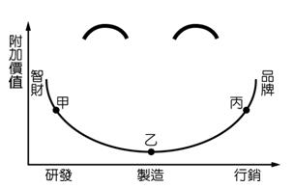  
(2)文中敘述紡織產品的不同生產階段的設廠分布，最適合用何種概念來詮釋？　(A)空間分工鏈　(B)區位移轉　(C)垂直分工　(D)工業慣性  
(3)文中「N」應該指臺灣現代紡織業的何種整合優勢？　(A)跨國整合　(B)垂直整合　(C)水平整合　(D)聚集整合

答案：(1)D；(2)A；(3)B。

題號：1001-00099　　　*085404-1001-00099*　　　難易度：易　　　出處：各校試題

臺灣地區在經過多次產業策略引導下，帶動經濟顯著提升，如今在後工業化階段，卻面臨產業結構、城鄉關係、交通革新、國際局勢……等現象變革衝擊，未來政府希望以更彈性的作法提高全球競爭力。試問：  
  
(1)表中甲階段產業生產區位特色□□最可能為何？　(A)原料　(B)技術　(C)動力　(D)市場  
(2)下列何者並非表中丙階段進行產業升級的背景？　(A)工資提高　(B)對美匯率調降　(C)環保運動　(D)產業外移

答案：(1)A；(2)B。

題號：1001-00100　　　*085404-1001-00100*　　　難易度：中　　　出處：精選試題

行政院經建會於2002年曾提出「挑戰2008－國家發展重點計畫」，其中「兩兆、雙星」產業被喻為未來政府培植產業重心。然而2011年曾是「兩兆」產業的DRAM業及面板業卻面臨史上最大寒冬，產能減少，員工放無薪假，相關概念股走勢低迷。請問：  
(1)下列何種產業並非兩兆雙星產業？　(A)數位內容　(B)生物科技　(C)石化　(D)影像顯示  
(2)面板業面對國外訂單量減少且面板價格下降的影響受害尤烈，但與臺灣同屬國際面板代工大國的某國卻挾著國家財政支撐持續出貨並壓低價格，企圖使臺灣面板業關閉以擴張版圖。請問：該國是下列哪一個國家？　(A)中國　(B)韓國　(C)新加坡　(D)日本  
(3)儘管科技業景氣低迷，政府仍花鉅資擴建科學園區，造成科學園區的高閒置率與高負債率。請問：下列縣市何者尚未有科學園區的設置？　(A)臺中　(B)臺南　(C)桃園　(D)臺東

答案：(1)C；(2)B；(3)D。

題號：1001-00101　　　*085404-1001-00101*　　　難易度：中　　　出處：精選試題

附圖為臺灣資訊硬體產品生產地變遷圖。請問：  
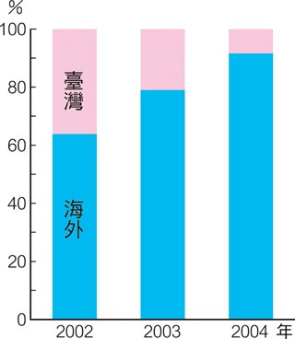  
(1)造成資訊硬體產品生產地外移至海外的現象稱之為何？　(A)區域發展不均　(B)工業機能區的設置　(C)工業連鎖　(D)工業區位轉移  
(2)造成附圖如此變化的因素不包含下列何者？　(A)海外勞力密集工資低廉　(B)國內生產力降低　(C)為爭取更多的競爭優勢　(D)國內勞工成本過高  
(3)「臺灣研發，中國製造。」的字樣在日常生活的3C產品時常出現，這與臺灣工業發展息息相關，而附圖也呈現此地理現象。請問：其最合理的解釋是什麼？　(A)規模經濟　(B)國際分工　(C)工業連鎖　(D)進口替代

答案：(1)D；(2)B；(3)B。

題號：1001-00102　　　*085404-1001-00102*　　　難易度：中　　　出處：精選試題

為減緩我國與他國簽定FTA(自由貿易協定)對本土企業可能帶來的衝擊，政府從99年開始推動「臺灣製產品MIT微笑標章」認證，參與的企業需符合：內需型、競爭力較弱、易受貿易自由化影響之特徵。請問：  
(1)依現行法規規定，下列何種產業無法申請微笑標章認證？　(A)毛巾　(B)寢具　(C)家電　(D)汽車  
(2)消費者在選購具微笑標章的產品時，通常可以得到什麼樣的保證？　(A)價格保證　(B)品質保證　(C)有機保證　(D)回收保證

答案：(1)D；(2)B。

解析：(1)除裕隆納智捷車系內銷外，臺灣汽車業多為代理國外產品或代工，並不全符合「內需型」及「競爭力較弱」的定義。  
(2)微笑標章即為品質保證，通過政府相關檢驗認證。

題號：1001-00103　　　*085404-1001-00103*　　　難易度：中　　　出處：精選試題

臺灣從二次大戰的破壞地區，經歷過農業改革並獲得亞洲四小龍之稱，到現在則是全球資訊產業的代工王國。其中歷經多次的經濟改革與轉型，才能有今日傲人的成就與地位。請問：  
(1)以下為臺灣經濟年平均成長率的特徵：(甲)高經濟成長期；(乙)戰後恢復期；(丙)低經濟成長期；(丁)經濟成長下滑期。請問：臺灣的經濟發展歷程依序為何？　(A)丁乙丙甲　(B)乙甲丙丁　(C)乙甲丁丙　(D)乙甲丙丁  
(2)當臺灣的經濟發展處在「經濟下滑期」的階段時，乃是由下列哪些原因導致的結果？(甲)政治動亂；(乙)工資上漲；(丙)環保觀念的抬升；(丁)引進外勞。　(A)甲乙　(B)乙丙　(C)乙丁　(D)甲丙

答案：(1)C；(2)B。

解析：(2)(乙)工資上漲和(丙)環保觀念的抬升都使得臺灣的產業面臨外移，加以當時面臨泡沫經濟破滅和亞洲金融風暴都使得臺灣經濟下滑。

題號：1001-00104　　　*085404-1001-00104*　　　難易度：中　　　出處：補充試題

附表(一)、表(二)為臺灣IC廠商分布與年產值的表格，搭配參照可以發現諸多高科技工業的特徵。請回答下列問題：  
  
  
(1)臺北市的IC廠商最可能是哪一部門？　(A)生產部門　(B)研發部門　(C)倉儲部門　(D)業務部門  
(2)由表中可以推測「產業群聚」效應在哪一縣市將最強？　(A)桃園市　(B)新北市　(C)新竹縣　(D)新竹市

答案：(1)B；(2)D。

題號：1001-00105　　　*085404-1001-00105*　　　難易度：中　　　出處：補充試題

圖(一)為臺灣三級產業產值占國內生產毛額的比例變遷圖，圖(二)為歷年貿易額變化圖。請問：  
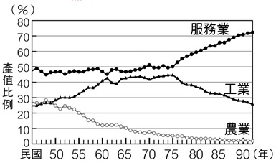  
圖(一)  
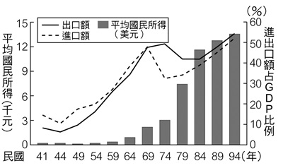  
圖(二)  
(1)臺灣從何時開始可以稱為從農業社會進入工業社會？　(A)1940年代　(B)1950年代　(C)1960年代　(D)1970年代  
(2)在民國75年之後，工業與服務業的產值比例逐漸拉開，工業產值下滑，服務業產值上升，加上此時平均國民所得大幅增加，由此可以推測此時臺灣產業可能發生什麼現象？(甲)工業升級；(乙)產業外移；(丙)產業連鎖；(丁)進口替代。　(A)甲乙　(B)乙丙　(C)丙丁　(D)乙丙  
(3)從圖(二)可看出，民國41年到59年以及59年到69年臺灣的進口額都大於出口額，然而為何在69年之後進口額大量減少，而出口額卻未跟著減少？　(A)國民購買力下降　(B)臺灣此時已有自行生產能力，供應內需與出口市場各項需求　(C)國內服務業替代工業　(D)農業生產力增加，不需進口農產品

答案：(1)C；(2)A；(3)B。

題號：1001-00106　　　*085404-1001-00106*　　　難易度：中　　　出處：補充試題

以下為《工商時報》2007/04/28的資料，閱讀後請回答下列問題：  
資料一：過去臺商基於地利及語言之便，以中國為主要投資地區；然中國經濟採取宏觀條控政策後，投資環境轉趨嚴苛，不但人民幣走強、土地及勞動成本上升，能源供應亦處於短缺的局面。加上中國加入WTO後，紡織品出口成長迅速，與歐美的貿易摩擦大幅增加，產品出口動輒遭受反傾銷調查，使得臺商加速轉往越南設廠的腳步。對當地臺商而言，雖然臺灣被排除在東盟之外，影響臺灣產品的進口關稅，但相較於越南低廉的勞動力，現階段業者仍有足夠獲利空間。  
資料二：由雁形理論而言，成衣生產地順理成章從臺灣、中國大力轉移到越南，在看好越南的投資環境下，許多大型跨國成衣業也紛紛前往投資，因此臺商國際布局面對的是來自不同國家的競爭對手。從這個角度看，越南將是繼中國後，臺商下一個面臨國際競爭的戰場，同時具備高潛力及高風險；一旦產品出口暴增，極可能被歐美點名傾銷，屆時臺商勢必又將找尋下一個生產成本更低的戰場。  
(1)臺灣的紡織、製鞋、製傘等輕工業，之前紛紛出走，將工廠分散於泰國、馬來西亞、印尼等地，主要考慮的因素為何？　(A)節省運輸費用　(B)原料成本低　(C)應用韋柏的區位理論　(D)產業群聚的競爭優勢  
(2)臺灣紡織業與成衣業在1990年代中期，隨著勞力密集產業外移的因素，這二十幾年來一直被稱為「夕陽工業」的傳統工業，但2006年臺灣紡織業仍有90.6億美元的創匯成績。沒有大幅衰退的原因在於2008年以前中國仍受配額限制，而臺灣沒有配額，因此影響外銷的程度並不嚴重；2008年後中國的配額取消，則下列哪一方式較能使紡織業在臺灣繼續發展下去而不至於被淘汰？　(A)更多傳統產業將外移，臺灣沒有繼續發展的必要　(B)產業升級，在設計上創新，在行銷上努力　(C)維持工業慣性，請求政府補貼　(D)尋求政府的補貼與幫助

答案：(1)C；(2)B。

題號：1001-00107　　　*085404-1001-00107*　　　難易度：中　　　出處：各校試題

附圖為台塑雲林麥寮工業區（簡稱六輕）及2005年提出的大型石化投資開發一國光石化投資案（簡稱八輕）。當年備受爭議的大型開發案，其目的是為了建立一個從上游到下游完備的石化產業聚集地，以接替中油高雄五輕廠在民國104年遷廠後的煉油任務，影響國內石化產業甚巨，其位置如附圖所示。然而因民間極力抗爭，2011年因環評問題而在臺終止，原定轉往馬來西亞，但2013年時，因為美國成功開發頁岩氣開採技術，預期傳統石化會嚴重虧損而終止計畫。請問：  
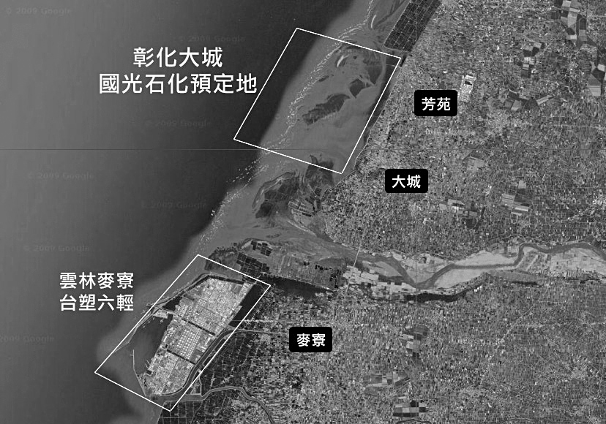  
(1)臺灣產業結構歷經四個時期，請問：石化產業的興起是在哪一個產業結構時期？　(A)第一次進口替代　(B)出口擴張時期　(C)第二次進口替代　(D)高科技導向時期  
(2)根據圖上所示，雲林離島工業區的用水來源為哪條河流？　(A)大安溪　(B)大肚溪　(C)北港溪　(D)濁水溪  
(3)請依據圖上國光石化預定地的開發位置，判斷該地海岸地形的特徵應為下列何者？　(A)港闊水深、海岸平直的斷層海岸　(B)該地形適合養蚵、曬鹽、築塭、捕魚　(C)溼地寬廣、海岸水淺，擁有豐富珊瑚礁景觀　(D)屬沉水堆積的沙岸，潮埔寬廣  
(4)國光石化在彰化受阻，此現象顯示現代工業常面臨何種挑戰？　(A)產品生命週期大幅縮短　(B)土地取得愈來愈困難耗時　(C)工資上漲，生產成本提高　(D)轉型困難，區位不易轉移

答案：(1)C；(2)D；(3)C；(4)B。

題號：1001-00108　　　*085404-1001-00108*　　　難易度：中　　　出處：補充試題

1972年巨大機械成立於臺中大甲，1978年開始接受美國廠商的訂單，1981年自創「捷安特」品牌，1986 年起陸續在荷蘭、中國多處設置生產線，並在歐洲多國、美國、日本等設

置銷售據點。2003年巨大機械公司成為世界產銷量第一的自行車生產商。請問：  
(1)巨大機械成立於臺中大甲，在臺中從上游的自行車零件生產，到下游的觀光自行車道，擁有完整的自行車上下游產業。由此可知自行車在臺中具有下列哪兩項經濟效益？(甲)聚集經濟；(乙)連鎖經濟；(丙)規格化經濟；(丁)水平整合經濟。　(A)甲乙　(B)丙丁　(C)甲丙　(D)乙丁  
(2) 巨大機械於1986年在荷蘭設立第一家海外銷售子公司，其選擇在荷蘭主要是考量下列哪一個工業生產要素？　(A)勞工　(B)市場　(C)原料　(D)動力  
(3)附圖為產品的生命週期示意圖，請由圖判斷，目前巨大機械自行車產業的發展應處於圖上哪個階段？　(A)甲　(B)乙　(C)丙　(D)丁  
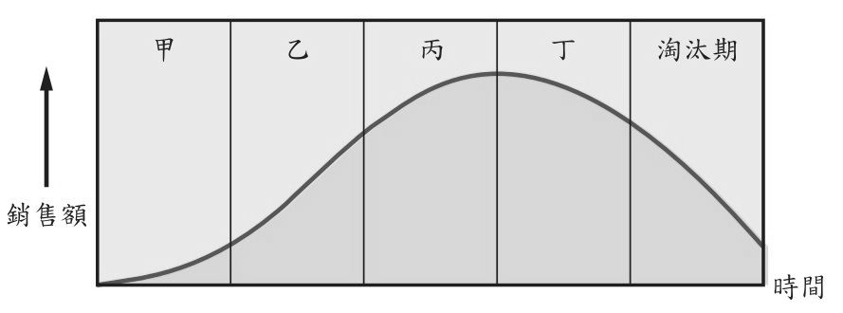

答案：(1)A；(2)B；(3)C。

解析：(1)自行車上下游連鎖產業聚集於臺中，即具有聚集經濟及產業連鎖經濟。  
(2)自行車是荷蘭最重要的運輸工具，平均每人擁有超過1臺以上自行車，每人每年騎車1000公里，自行車在荷蘭有廣大的消費市場。  
(3)「由2003年巨大機械公司成為世界產銷量第一的自行車生產商」可知已屬於產品生命週期的成熟期。圖中甲為發展初期（導入期）；乙為成長期，丙為成熟期，丁為衰退期。

題號：1001-00109　　　*085404-1001-00109*　　　難易度：難　　　出處：精選試題

附圖是臺灣三級產業部門的人口結構變化圖。請問：  
  
(1)由圖可知，臺灣在哪一年代進入工業化？　(A)1990年代　(B)1960年代　(C)1970年代　(D)1980年代  
(2)臺灣在哪一年代進入了後工業化時期？　(A)1990年代　(B)1960年代　(C)1970年代　(D)1980年代

答案：(1)C；(2)D。

題號：1001-00110　　　*085404-1001-00110*　　　難易度：難　　　出處：精選試題

附圖為2005年臺灣工業區及工業用地面積分布圖。請問：  
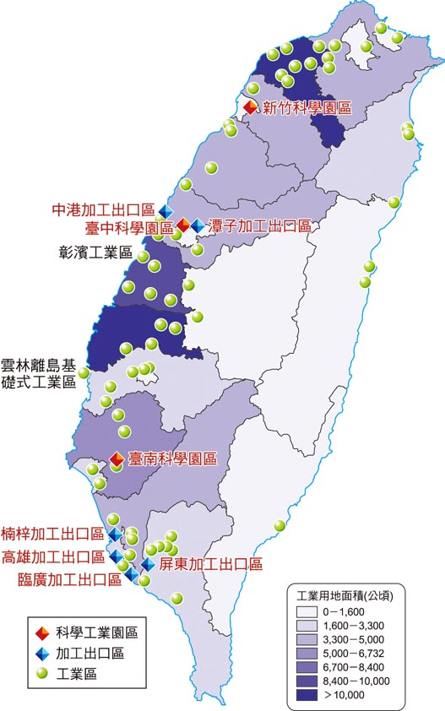  
(1)從附圖中加工出口區的分布位置判斷，其最主要考量的是哪一個區位要素？　(A)動力　(B)技術　(C)資金　(D)交通  
(2)全世界有許多國家模仿美國矽谷設置科學工業園區，但僅有少數的科學工業園區得以成功。請問：最能解釋臺灣新竹科學園區設置成功的經濟概念是下列何者？　(A)產業群聚　(B)聚集經濟　(C)規模經濟　(D)產業連鎖  
(3)小竹住在南投，臺大電機系畢業後，經濟壓力使他一定要到新竹、彰化與雲林等地發展。請問：最能夠解釋小竹謀生歷程的地理概念是什麼？　(A)地方生活圈　(B)區域發展不均　(C)均質區域發展　(D)區位轉移

答案：(1)D；(2)A；(3)B。

題號：1001-00111　　　*085404-1001-00111*　　　難易度：難　　　出處：精選試題

臺灣規劃開發的工業區，如依位置分類，可分為都市型工業區、地方資源型工業區和農村工業區等三類；而依功能分類，則可分為綜合工業區、專業性工業區、加工出口工業區和科學工業園區等四類，其中以綜合工業區為數最多。請問：  
(1)依位置分類，下列哪一個工業區屬於地方資源型？　(A)花蓮縣的美崙工業區　(B)高雄市的大社工業區　(C)彰化縣的福興工業區　(D)苗栗縣的三義工業區  
(2)依功能分類，綜合工業區開發數量最多的原因之一，係在綜合工業區設廠的廠商最易獲得下列哪一項利益？　(A)專業化　(B)規格化　(C)標準化　(D)工業連鎖  
(3)設立農村工業區的基本構想是：「企圖透過農村工業區的設立，來均衡城鄉發展。」就區域發展而言，下列哪一項概念最足以支持此一構想？　(A)需求彈性　(B)都市輻輳　(C)擴散與模仿　(D)區域專業化

答案：(1)A；(2)D；(3)C。

解析：(1)花蓮縣的美崙工業區基於當地有豐富的大理石材料，宜於發展大理石加工業。  
(2)綜合工業區內的工業類型是多樣的，同類或不同類的工業都有，如此不僅能產生原料產品的連鎖，亦可以形成服務連鎖以及運銷連鎖。  
(3)都市藉由其產業發展的成功經驗擴及鄉村地區，藉此讓鄉村地區可循此模式發展，提高其經濟程度，此為都市與鄉村兩地區發生了擴散與模仿的互動關係。

10–1　工業發展歷程中的區位移轉



題號：1001-00001　　　*085404-1001-00001*　　　難易度：中　　　出處：精選試題

下列為臺灣工業在不同時期的發展重點：(甲)晶圓代工；(乙)內需型民生用品；(丙)外銷型民生用品；(丁)重化產品。請依時間順序排列。

答案：乙丙丁甲。

題號：1001-00002　　　*085404-1001-00002*　　　難易度：中　　　出處：精選試題

民國八十七年四月，政府將「濱南工業區開發案」的「環境影響評估」延期再審議。該案的開發區域係位於曾文溪口北岸，規劃為石化廠、煉鋼廠和工業專用港三部分使用。政府將此案延期審查的原因之一，是考慮到南部地區整體的用水問題。據指出，目前南部地區正在施工的水庫與攔河堰工程，如能順利完工，也只能應付民國九十五年以前的用水需求。請問：  
(1)濱南工業區開發案的所在地，屬於哪一種氣候類型？  
(2)就華倫亭的海岸分類而言，濱南工業區附近的海岸，屬於哪一種類型？  
(3)就工業區的功能分類而言，濱南工業區如果開發完成，係屬於哪一種類型的工業區？  
(4)南部地區必須透過水庫、攔河堰等工程建設，來滿足用水的需求。這種現象和該地區哪一項氣候特性的關係最密切？

答案：(1)熱帶季風氣候。  
(2)離水堆積進夷海岸。  
(3)專業性工業區。  
(4)夏雨冬乾。

解析：(1)臺灣大致以北回歸線為界，以北區域屬於副熱帶季風氣候，以南屬於熱帶季風氣候。濱南工業區位於北回歸線以南的西部海濱，故為熱帶季風氣候。  
(2)受板塊擠壓，臺灣陸地在上升中，四周海岸大多歸為離水海岸；西部沿海有眾多的沙灘、沙洲、潟湖，由此亦可推判海水的堆積作用旺盛，既是離水又配合堆積，海岸即不斷前進。  
(3)以特定類型工廠聚集的工業區即為專業性工業區。  
(4)西南部冬季是個明顯的乾季，為了不讓水源間斷，只好透過水庫、攔河堰等工程建設，盡量在夏季雨季時儲水，來滿足乾季時的用水需求。

題號：1001-00003　　　*085404-1001-00003*　　　難易度：中　　　出處：精選試題

附表為臺灣的產業發展，請將正確答案填入表格之中：  
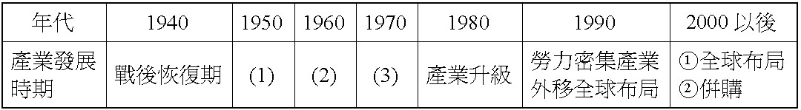

答案：(1)進口替代；(2)出口擴張；(3)第二次進口替代。

解析：(1)節省外匯支出；(2)因應美國市場之生產鏈外移。

題號：1001-00004　　　*085404-1001-00004*　　　難易度：中　　　出處：精選試題

附圖是2010年臺灣工業區及工業用地面積分布圖。請問：  
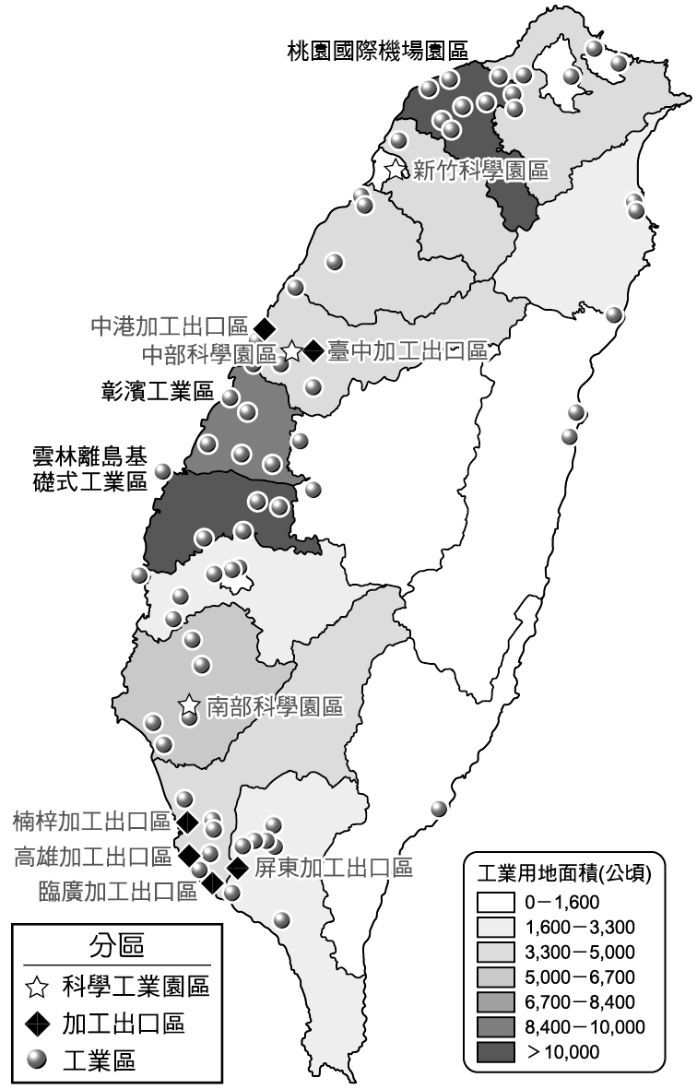  
(1)由加工出口區的分布研判，其最可能是何項區位要素所導致？  
(2)除了北高地區之外，某些工業區位置散布至各縣市。請問：此種分散策略的目標是什麼？  
(3)科學園區的設置成功主要是因何種概念的效益？

答案：(1)交通、勞力。  
(2)均衡區域發展。  
(3)產業群聚。

解析：(1)鄰近港口，又以價廉且素質高的勞動力為生產優勢，吸引外商設廠投資。  
(2)緩和農村人口外流是農村工業區的發展目標。  
(3)產業群聚指在特定領域中，同時具有競爭與合作關係，且在地理上及地理中，有交互關聯性的企業、專業化供應商、服務供應商、相關產業廠商及相關研發機構。

題號：1001-00005　　　*085404-1001-00005*　　　難易度：中　　　出處：精選試題

附圖為臺灣某一工業區的位置分布圖。請問：  
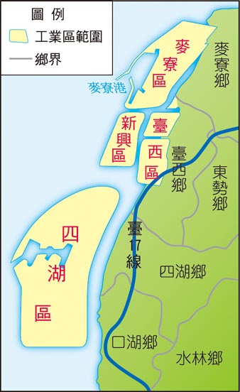  
(1)依據附圖判斷此工業區類型為何？  
(2)此工業區設置的主要考量為何？  
(3)此工業區的座落與政府哪些政策息息相關？

答案：(1)離島（基礎）式工業區。  
(2)土地。  
(3)工業區土地規劃、鄉村工業化。

題號：1001-00006　　　*085404-1001-00006*　　　難易度：中　　　出處：精選試題

重化工業堪稱是促進臺灣經濟發展的火車頭工業。請問：  
(1)臺灣最先進行重化工業的時代背景為何？  
(2)承上題，重化工業的區位選擇考量是什麼？

答案：(1)兩次能源危機導致工業生產成本遽增。  
(2)交通（港口）。

解析：(1)1970年代的能源危機，讓當時依賴進口石油的西方主要工業國家之生產成本大幅增加，競爭力遽減，於是部分消耗能源的重化工業開始外移到開發中國家，國際分工進入另一個新的階段。同樣在能源危機的衝擊之下，臺灣則開始發展以鋼鐵和石化為主的重化工業，以減輕工業原料進口成本高漲的壓力。  
(2)煉油廠在高雄市外，其餘石化區則均設在原為高雄縣的高雄市，這些都是考量到高雄港的交通運輸功能。

題號：1001-00007　　　*085404-1001-00007*　　　難易度：中　　　出處：精選試題

臺灣在近期開始開發離島基礎式工業區，例如：雲林沿海地區。請問：  
(1)此類型工業區的設立主要是利用何種海岸地形？  
(2)公司在此設立石化工業區主要考量的因素為何？（就工業區位因素回答）

答案：(1)潮埔。  
(2)土地。

題號：1001-00008　　　*085404-1001-00008*　　　難易度：中　　　出處：精選試題

臺灣至1990年代之前，受初期工業區設置的影響，後續工業網路的發展，加上哪些效應，使臺灣的工業分布主要集中在臺灣的北部與南部？

答案：工業連鎖、聚集經濟。

題號：1001-00009　　　*085404-1001-00009*　　　難易度：中　　　出處：精選試題

臺灣的輸出產品隨著經濟的增長而有很大的變化。請問：  
(1)二次大戰後初期的主要出口產品與出口國各為何？  
(2)出口擴張時期的主要出口產品與出口國各為何？  
(3)2000年後哪兩種產品成為臺灣出口商品的重心，占出口比重三成以上？

答案：(1)農產品與農產加工品，日本。  
(2)勞力密集產品，美國。  
(3)電子零配件、資訊產品。

題號：1001-00010　　　*085404-1001-00010*　　　難易度：中　　　出處：指考試題

1975年，臺灣鹽業公司苗栗通霄電析精鹽廠完工，將臺灣食鹽品質提升到國際水準。1980年後，臺鹽公司面對傳統日晒方式成本偏高、鹽村青壯人力外流，及晒鹽品質未能達到鹼氯工業的需求等問題，決定大規模實施鹽灘機械化，以滿足大量工業用鹽需求；然而限於天候條件，本土鹽業再如何努力，仍不敵國際鹽價的競爭，1996年臺鹽公司與澳洲丹皮爾鹽業公司合資，於澳洲西海岸成立「麥克勞湖鹽業公司」，生產工業用鹽。2003年，臺鹽民營化，進口鹽時代正式來臨，臺鹽公司也開始嘗試推出新產品，如含有鹽類成分的沐浴用品，後來更進入生物科技（膠原蛋白、微生物製劑）事業；此外通霄精鹽廠在製作食鹽的過程中，也同時產出清淨的海洋生成水。請問：  
(１)文中臺鹽公司所生產的海洋生成水，是從哪個海域取得原料？  
(２)若與澳洲西部比較，臺灣最可能是因為何種天候條件，導致本土鹽業不敵國際鹽價的競爭？  
(３)1996年，臺鹽公司在澳洲成立麥克勞湖鹽業公司，主要是根據何種經濟原則，採取此種國際分工經營方式？  
(４)2003年以後，臺鹽公司主要生產產品的變遷，除了多角化經營的概念外，該公司還採取了哪種產業發展策略，以適時調整產品結構，努力再現繁榮？

答案：(１)臺灣海峽；(２)雨日較多或蒸發（散）較弱；(３)比較利益；(４)產業升級或產業轉型

解析：(１)苗栗通霄屬於臺灣中部區域，濱臨臺灣海峽。  
(２)臺灣夏季雨量豐沛，雨日較多、蒸發（散）較弱，不適宜晒鹽。澳洲西南部為溫帶地中海型氣候，夏季炎熱乾燥，降雨量少、蒸發量大，適宜晒鹽，故生產成本較苗栗通霄低。  
(３)選擇適宜的地區晒鹽，可降低成本、提高收益，為區位之比較利益。  
(４)海鹽加工業之產品附加價值低，無競爭力；採取產業升級或產業轉型的策略後，生產膠原蛋白、生物製劑等高科技產品，可大大提高產品的附加價值。

題號：1001-00011　　　*085404-1001-00011*　　　難易度：難　　　出處：指考試題

附表為臺灣1993年與2003年二年部分出口產品之組成。請問：  
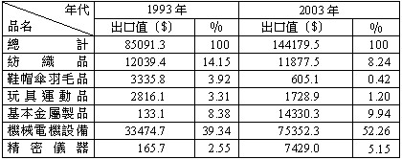  
(1)請依據附表繪製一幅柱狀圖，以呈現1993年與2003年間紡織品、鞋帽傘羽毛品與玩具運動品在臺灣出口產品比重的顯著變化。  
(2)上述三類產品，在十年中出口貿易比重減少，最主要是因為在全球分工中臺灣喪失哪種競爭優勢？  
(3)機械電機設備與精密儀器兩類產品，在十年中出口貿易比重顯著提升，顯示臺灣在全球分工中的角色，主要朝哪種投入條件（或哪種導向）的產業發展？

答案：(1)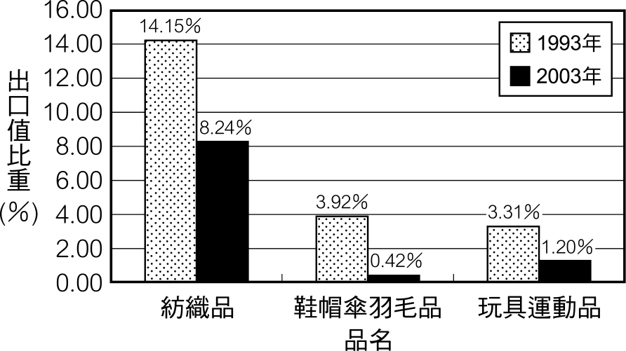  
(2)工資低廉。  
(3)技術導向。

解析：(2)因中國及東南亞提供大量且工資低廉的勞工，故勞力密集型產業外移至中國及東南亞，臺灣在此方面的競爭優勢已喪失。  
(3)機械電機設備與精密儀器為高科技類的產品，故其為高科技投入條件（或科技導向）的產業。

題號：1001-00012　　　*085404-1001-00012*　　　難易度：難　　　出處：精選試題

臺灣是世界的資訊王國，電子製造業是臺灣最主要的產業。請問：  
(1)下列各電子業所配對的產業特性為何？  
(A)資本暨技術密集產業；(B)技術密集產業；(C)勞力密集產業  
(甲)晶片設計_____  
(乙)晶圓代工_____  
(丙)電腦機殼_____  
(2)以下是臺灣最著名的三大電子公司。請問：關於此三大電子公司敘述正確的配對為何？  
(A)全世界最大的晶圓代工廠；(B)臺灣最出名的世界名牌；(C)世界最大代工廠，臺灣營收最大的民營企業  
(甲)台積電_____  
(乙)鴻海_____  
(丙)宏碁_____

答案：(1)甲──B；乙──A；丙──C。  
(2)甲──A；乙──C；丙──B。

10–2　工業發展對環境的影響



題號：1002-00001　　　*085404-1002-00001*　　　難易度：易　　　出處：精選試題

「2002年位於臺南的中石化安順廠，處理不完全的戴奧辛和汞，嚴重汙染鄰近的地下水與土壤。」請問：受汙染的土壤應該如何處理？　  
(A)使用化學藥劑中和　(B)放置於天然環境曝晒　(C)挖除土壤並封存　(D)使用大量清水灌洗

答案：(C)

題號：1002-00002　　　*085404-1002-00002*　　　難易度：易　　　出處：精選試題

放眼臺灣西部的河川，大多飽受汙染，這是數十年來，國人只重視經濟成長而忽略環境保護的惡果。請問：近年來著名的鎘米事件，是屬於哪一種汙染所造成的？　  
(A)空氣汙染　(B)廢水汙染　(C)廢土汙染　(D)汽機車汙染

答案：(B)

題號：1002-00003　　　*085404-1002-00003*　　　難易度：易　　　出處：精選試題

臺灣過去推行了許多政策，包含了「精緻農業」、「鄉村工業化」、「發展新市鎮」、「快速道路興建」等政策，為的是平衡區域之間的發展，在此情境下產業結構皆產生了變化，變化過程中往往對環境造成衝擊。請問：下列哪一個產業所形成的汙染超過了臺灣汙染源的50％？　  
(A)農業　(B)工業　(C)服務業　(D)觀光旅遊業

答案：(B)

解析：臺灣半數以上的廢水和廢棄物來自工業生產。

題號：1002-00004　　　*085404-1002-00004*　　　難易度：中　　　出處：精選試題

2011年7月30日六輕麥寮一廠輕油廠發生大火，雖然無人傷亡，但近一年來第7次發生火災，讓當地民眾怒氣難平，也使台塑化董事長、總經理雙雙辭職下臺。請問：六輕在雲林麥寮所引起的環保爭議，不包含下列何者？　  
(A)引水過量　(B)排放有毒氣體　(C)汙水排入溪流　(D)突堤效應導致鄰近海岸後退

答案：(C)

解析：六輕在離島工業區，汙水可能入海，並無入河流的可能。

題號：1002-00005　　　*085404-1002-00005*　　　難易度：中　　　出處：精選試題

全球暖化以及溫室效應的問題已經成為本世紀人們必須正視的議題，兩極冰冠的消融威脅到世界各沿海城市。請問：在臺灣產業的發展過程中，下列何者會加速此問題的持續擴大？　  
(A)農產品加工業　(B)重化工業　(C)大型購物中心　(D)高科技產業

答案：(B)

題號：1002-00006　　　*085404-1002-00006*　　　難易度：中　　　出處：精選試題

附圖為雲林離島基礎式工業區分布圖，依當地盛行海流及工業區分布來看，雲林哪一個沿海鄉鎮受「突堤效應」影響而流失的土地較小？  
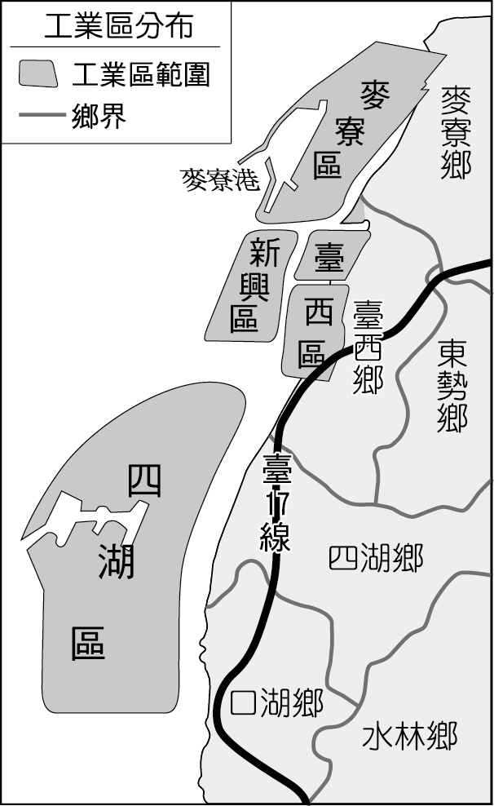　  
(A)麥寮鄉　(B)台西鄉　(C)四湖鄉　(D)口湖鄉

答案：(A)

解析：臺灣盛行風為東北季風，西部海岸中國沿岸流為主要海流，海流方向為由北而南，故麥寮鄉所受侵蝕較小。

題號：1002-00007　　　*085404-1002-00007*　　　難易度：中　　　出處：精選試題

桃園縣觀音鄉大潭村原有數十戶因石門水庫建壩而被迫離開家園至此定居的泰雅族人，1984年因為高銀化工違法排鎘，使該村村民在不知情的情況下食用含鎘之稻米而罹患痛痛病，並造成共44人直接或間接死亡。請問：就該事件顯示當地哪一種物質循環遭受汙染？　  
(A)水循環　(B)空氣循環　(C)碳循環　(D)能量循環

答案：(A)

題號：1002-00008　　　*085404-1002-00008*　　　難易度：中　　　出處：精選試題

電鍍工廠排放含鎘廢水汙染農作物，引發臺灣哪個縣市爆發鎘米事件？　  
(A)臺北　(B)高雄　(C)花蓮　(D)桃園

答案：(D)

題號：1002-00009　　　*085404-1002-00009*　　　難易度：中　　　出處：精選試題

臺灣西部地區曾發生綠牡蠣事件，這顯示工業發展會引起哪項環境問題？　  
(A)水質汙染　(B)噪音汙染　(C)空氣汙染　(D)土壤汙染

答案：(A)

解析：臺灣西部工廠嚴重排放廢水至河川，內含重金屬汞，導致牡蠣變成綠色。

題號：1002-00010　　　*085404-1002-00010*　　　難易度：中　　　出處：補充試題

環保署空氣品質監測網於105年12月23日測得雲林麥寮地區的空氣品質指標，達到「紫色」危險等級，除了工業發展所造成的空汙，強風造成河川揚塵也是「紫爆」的原因，而河川揚塵現象與當地的何種河流特性有關？　  
(A)洪峰流量高　(B)荒溪型河川　(C)屬於臨時河　(D)水勢湍急

答案：(B)

解析：臺灣西南部因降水季節分布不均，河川冬夏洪枯流量變化懸殊，謂之「荒溪型」河川。題目敘述105年12月23日為冬乾時節，雲林地區河川水位低，常有大片裸露的河灘地，強風的確會造成河川揚塵現象。

題號：1002-00011　　　*085404-1002-00011*　　　難易度：中　　　出處：補充試題

民國80年，六輕確定落腳雲林縣麥寮鄉，隨即開始著手填海造陸及建廠計畫，民國83年動工的麥寮工業專用港，則是國內首座由企業自行興建的港口。隨著石化工廠開始營運，開始帶來各種負面影響。請問：下列哪三項即麥寮工業區所造成的環境衝擊？(甲)突堤效應造成濱外沙洲面積縮小；(乙)工業汙染影響漁業發展；(丙)海底抽砂導致地層下陷；(丁)工廠高溫廢水破壞海洋生態。 　  
(A)甲乙丙　(B)乙丙丁　(C)甲乙丁　(D)甲丙丁

答案：(C)

解析：雲林縣沿海地區的地層下陷應與超抽地下水較有關係，海底抽砂去填海造陸，主要是導致濱外沙洲

缺少沙源的補注，而使沙洲面積逐年縮小。另外，麥寮工業專用港的突堤效應也造成位於背海流側的外傘

頂洲面積縮小。

題號：1002-00012　　　*085404-1002-00012*　　　難易度：中　　　出處：各校試題

2011年7月30日六輕麥寮一廠輕油廠發生大火，雖然無人傷亡，但近一年來第7次發生火災，讓當地民眾怒氣難平，也使台塑化董事長、總經理雙雙辭職下臺。請問：六輕在雲林麥寮所引起的環保爭議，不包含下列何者？　  
(A)突堤效應導致鄰近海岸後退　(B)排放有毒氣體　(C)汙水排入溪流　(D)引水過量排擠其他產業用水資源

答案：(A)

10–2　工業發展對環境的影響



題號：1002-00013　　　*085404-1002-00013*　　　難易度：中　　　出處：精選試題

「根據2011年環保署的監測資料顯示，桃園市的雨水為全臺最酸。造成酸雨的主要來源除了當地的汙染源之外，還包括來自中國的境外傳輸等因素。」請問：  
(1)桃園市的酸雨監測值為全臺第一，最主要的原因與桃園市的哪一項環境條件有關？　(A)都市化程度最高　 (B)工業發達　(C)缺乏法規限制　(D)煉油廠面積廣大  
(2)承上題，受到桃園市的人文環境條件影響，桃園縣的人口結構以何者為最多？　(A)幼年　(B)壯年　(C)老年　(D)沒有顯著差異  
(3)根據題幹中的敘述，對桃園市來說，下列哪一個月分的雨水酸度最高？　(A) 1月　(B) 5月　(C) 7月　(D) 9月

答案：(1)B；(2)B；(3)A。

解析：(1)酸雨主要與工業排放及汽機車的排放量有關。  
(2)因為桃園縣產業以工業為主，故以大量壯年人口為主要人口結構。  
(3)來自中國的境外傳輸也會影響臺灣的酸雨程度，故以東北季風影響的季節最嚴重。

題號：1002-00014　　　*085404-1002-00014*　　　難易度：中　　　出處：精選試題

臺灣石化基本原料長期以來嚴重供應不足，因此台塑企業於雲林縣麥寮鄉興建六輕場址。請問：  
(1)台塑六輕廠位於雲林縣最北端之濱海地區，其建造的廠區可能會對哪一條河川的出海口產生沙洲消失的影響？　(A)濁水溪　(B)曾文溪　(C)大甲溪　(D)大安溪  
(2)此工業區設置的主要考量為何？　(A)原料　(B)土地　(C)資金　(D)動力  
(3)此工業區的設置，紓解了石化原料長期供應不足的問題，掌握石化產品上下游的原物料及產品生產，可達何種效果？　(A)水平整合　(B)垂直整合　(C)生產標準化　(D)生產規格化  
(4)此工業區的類型為何？　(A)都市邊緣工業區　(B)加工出口區　(C)科學工業園區　(D)離島基礎式工業區

答案：(1)A；(2)B；(3)B；(4)D。

解析：(1)麥寮位於濁水溪出海口。  
(2)利用大面積海埔新生地興建廠房。  
(3)將上、下游有關的產業結合，以達成控制原料來源與價格，或是產品市場與售價的目的。臺塑企業，產品上游為煉油、輕油裂解，中、下游的石化原料產品，都透過六輕廠生產，將石化產品進行垂直整合。

題號：1002-00015　　　*085404-1002-00015*　　　難易度：難　　　出處：各校試題

美國無線電公司（簡寫為RCA）於1967年來臺灣桃園市設廠，生產電視機及電器產品以外銷，使用三氯乙烯及四氯乙烯當作溶劑，來清除生產中的廢料，但未經處理即傾倒、掩埋；當溶劑揮發時，又沒有足夠、有效的排除設備，加以未被告知其危險性，接觸、暴露危險環境下，勞工罹患各種癌症，被列為嚴重工傷與永久汙染區，占地29,000坪；公司卻已在1992年關廠，人去樓空。請問：  
(1)RCA工廠的外部汙染中，以哪一項最為嚴重？　(A)空氣　(B)噪音　(C)廢棄物　(D)廢水  
(2)RCA工廠設立，主要考量哪一種區位要素？　(A)交通　(B)勞工　(C)資金　(D)動力  
(3)美國無線電公司來臺設廠，應搭上哪一個產業發展階段？　(A)進口替代　(B)出口擴張　(C)第二次進口替代　(D)高科技出口替代  
(4)若以汙染擴散的概念來思考，RCA　汙染案例的整治，以下列何者最為適當？　(A)在受汙染廠區地表鋪設柏油加以覆蓋　(B)長時期封閉廠區讓天然雨水稀釋汙染　(C)全面挖除被汙染土壤以水泥槽暫存　(D)抽取大量海水沖刷以稀釋汙染物濃度

答案：(1)D；(2)B；(3)B；(4)

C。

解析：(1)以化學物質當溶劑，未處理即排放，會汙染地下水。

10–3　臺灣 ── 世界貿易國



題號：1003-00005　　　*085404-1003-00005*　　　難易度：易　　　出處：精選試題

臺灣的對外貿易依存度頗高。請問：下列何項貿易資料最足以支持此一論點？　  
(A)2011年臺灣對外貿易總額為5,899億美元　(B)臺灣為世界第十七大出口國　(C)工業產品出口額占總出口額的98.7％　(D)對外貿易總額占GDP的72.48％

答案：(D)

解析：對外貿易依存度是指一國的進出口總額占該國GDP的比重。

題號：1003-00006　　　*085404-1003-00006*　　　難易度：易　　　出處：精選試題

在全世界的經貿活動中，貿易依存度高的國家，通常不具下列哪一項特徵？　  
(A)國土面積廣大　(B)重視港口進出口機能　(C)加工製造業發達　(D)人口及礦產資源較少

答案：(A)

解析：(A)國土面積大的國家，一般較不須進口原料，且國內市場較大，進出口貿易的比重一般較低

題號：1003-00007　　　*085404-1003-00007*　　　難易度：易　　　出處：精選試題

兩津、麗子、中川及大原所長四人來臺灣參加春季資訊展，久仰臺灣筆電質優價廉的他們分別買了不同品牌的筆電：兩津買了Asus，麗子買了Acer，中川挑了BenQ，大原所長則對Dell情有獨鐘。請問：他們何人可能搞錯了臺灣品牌？　  
(A)兩津　(B)麗子　(C)中川　(D)大原所長

答案：(D)

題號：1003-00008　　　*085404-1003-00008*　　　難易度：易　　　出處：精選試題

附表為臺灣對外貿易占GDP的百分比，若從區域的經濟特性解讀該表，則可以得到下列哪一項資料？  
　  
(A)精緻農業蓬勃　(B)重工化工業發達　(C)貿易依存度高　(D)國際分工中扮演原料供應者

答案：(C)

解析：貿易依存度為（進口＋出口）∕GDP的百分比，因此可以從附表得知臺灣貿易依存度高。

題號：1003-00009　　　*085404-1003-00009*　　　難易度：易　　　出處：精選試題

高科技產業具備著資本密集、技術密集、產品市場週期短以及波動性大的特徵，產業本身即要與先進國家的相關產業存在著密切合作關係。就臺灣而言，哪一個國家在此方面與臺灣關係最為密切？　  
(A)以色列　(B)日本　(C)德國　(D)美國

答案：(B)

題號：1003-00010　　　*085404-1003-00010*　　　難易度：易　　　出處：各校試題

附圖為臺灣歷年貿易額的變化，請依圖判斷以下敘述，何者錯誤？  
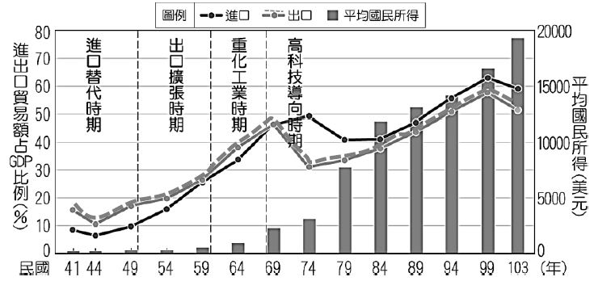　  
(A)臺灣貿易以出口導向為主　(B)臺灣依賴國際貿易的程度日增　(C)民國70年代中期出現大幅入超　(D)民國70年代出口額比重下降是受到產業外移影響

答案：(C)

題號：1003-00011　　　*085404-1003-00011*　　　難易度：易　　　出處：各校試題

「國際貿易可謂臺灣經濟成長的引擎。」臺灣哪項貿易特色，是此論點的最主要依據？　  
(A)國際貿易額在全球排名第17名　(B)進出口總額占GDP比例高達100%　(C)出口貨物以高科技產品為主　(D)對外貿易已由入超轉為出超

答案：(B)

題號：1003-00012　　　*085404-1003-00012*　　　難易度：易　　　出處：各校試題

臺灣企業在現代全球化的過程中，為了維持競爭力，經營策略多轉以哪二種方式來從事產業運作？(甲)多角化經營；(乙)專營代工生產；(丙)壓低原料價格；(丁)注重銷售通路。　  
(A)甲乙　(B)甲丁　(C)乙丙　(D)丙丁

答案：(B)

題號：1003-00013　　　*085404-1003-00013*　　　難易度：易　　　出處：各校試題

臺灣很多勞力密集型產業因大量外移而沒落，但彰化縣社頭鄉的織襪工業並未大量外移，反而是以維持其家庭外包的生產方式繼續留駐，而成為當地的產業。請問：社頭織襪業以「家庭即工廠」的家庭代工，來取代工廠的一貫化作業方式，具有哪些經營上的優勢？(甲)降低廠房、機器等固定成本；(乙)可快速反應市場變化，更新產品設計；(丙)工資可壓低至接近中國的工資水平；(丁)使生產更具彈性，小量和量大的訂單均可承接；(戊)原料、半成品與產品間的運輸成本可以降低。　  
(A)甲乙丁　(B)乙丙戊　(C)丙丁戊　(D)甲丁戊

答案：(A)

題號：1003-00014　　　*085404-1003-00014*　　　難易度：中　　　出處：精選試題

附表為2004至2006年間臺灣與其他國家專利合作研發的比例關係。請問；由表中資料判斷，哪一個國家最有可能為美國？  
　  
(A)甲　(B)乙　(C)丙　(D)丁

答案：(A)

解析：甲－美國、乙－歐盟、丙－日本、丁－其他，臺灣主要的科技合作國家仍以美國為主。

題號：1003-00015　　　*085404-1003-00015*　　　難易度：中　　　出處：精選試題

(甲)對外貿易依賴高；(乙)進口主要目的為消費；(丙)半導體產品是出口大宗；(丁)美日為傳統主要貿易對象；(戊)對日本貿易逆差；(己)對中國貿易順差。請問：關於臺灣的貿易特性應包括哪些？　  
(A)甲乙丙丁　(B)甲丁戊己　(C)乙丙丁戊　(D)丙丁戊己

答案：(B)

解析：(乙)進口主要目的為生產；(丙)電子零配件及資訊產品是出口大宗。

題號：1003-00016　　　*085404-1003-00016*　　　難易度：中　　　出處：精選試題

2011年臺灣為世界第17大貿易出口國，占世界出口總額的1.7％，進口同樣排名第18，占全球進口總額1.5％，就貿易總額來看，居世界第18大貿易國。請問：下列何項為臺灣對外貿易依賴高的主要原因？　  
(A)技術落後，需進口大量高科技產品　(B)本土市場規模有限，天然資源種類少　(C)日本以301條款威脅　(D)臺灣人民所得低，消費力低落

答案：(B)

題號：1003-00017　　　*085404-1003-00017*　　　難易度：中　　　出處：精選試題

今日全球區域性的經貿組織逐漸展現影響力，而東南亞國協是臺灣欲積極加入的一個組織。請問：東南亞國協在亞太經濟板塊中所扮演的主要角色是什麼？　  
(A)重要的農礦與勞力資源之所在　(B)亞洲區主要市場所在　(C)技術更勝日本的優勢　(D)能配合中國的勞力

答案：(A)

題號：1003-00018　　　*085404-1003-00018*　　　難易度：中　　　出處：精選試題

附表是2003年部分國家的貿易依存度之統計表。請問：其中美國和日本的貿易依存度較其他國家來得低的共同原因為何？  
　  
(A)經濟實力強　(B)國民所得較高　(C)國內市場大　(D)土地資源多

答案：(C)

題號：1003-00019　　　*085404-1003-00019*　　　難易度：中　　　出處：精選試題

附表是各年代臺灣對外貿易額占GDP的百分比，請就該表判斷下列敘述何者正確？  
　  
(A)1990年的出口額較1980年為低　(B)2010年貿易依存度達118％　(C)1950年臺灣產業結構仍以農業為主力　(D)1960～1970年是臺灣經濟成長最快的時期

答案：(B)

解析：(A)1990年的出口比例較低，不能斷言其出口額較低  
(C)1950年對外貿易比雖然不高，但仍無法看出當時臺灣產業結構是以農業為主力  
(D)經濟成長指標應為GDP成長率

題號：1003-00020　　　*085404-1003-00020*　　　難易度：中　　　出處：精選試題

現今的世界經濟發展，逐漸朝向區域性經濟組織的結盟發展，而臺灣為了擴展合作的對象，未來勢必要加強對下列哪一個區域組織的結盟與簽訂自由貿易協定？　  
(A)歐盟　(B)北美自由貿易區　(C)東南亞國協　(D)亞太經合會

答案：(C)

解析：歐盟和北美自由貿易區具有排他性，而臺灣已是亞太經合會一員，故宜加強和東南亞國協結盟運動。

題號：1003-00021　　　*085404-1003-00021*　　　難易度：中　　　出處：精選試題

臺灣在發展個人電腦產業的基礎上，最主要是因為當初有哪一個國家的投資與技術支援，才能在現今成為世界上第三大資訊生產王國？　  
(A)德國　(B)美國　(C)日本　(D)南韓

答案：(C)

解析：(C)日本在臺灣尋找低廉的代工，也將技術轉移給臺灣

題號：1003-00022　　　*085404-1003-00022*　　　難易度：中　　　出處：精選試題

臺灣的貿易依存度高，同時出口依存度大於進口依存度，主要原因為何？　  
(A)國內生產毛額當中，工業與服務業的產值所占比率高　(B)出口對象主要是美國與中國，日本則為最重要的進口來源　(C)產業結構之發展，由勞力密集產業轉向資本與技術密集的高科技產業　(D)人口分布呈現區域不均的現象

答案：(C)

解析：臺灣的出口依存度大於進口依存度，顯示出口值超過進口值，就是所謂的出超，這主要是因為產業由勞力密集轉變為資本技術密集的高科技產業。

題號：1003-00023　　　*085404-1003-00023*　　　難易度：中　　　出處：精選試題

臺灣的進出口貿易情況，長久來以日本為最大的逆差國家，探討其原因，下列哪一項較不符合現狀？　  
(A)日本人愛用國貨，臺灣商品難以打入該國市場，因此對日本的進口大於出口值　(B)地緣關係，運費低，時效佳　(C)以消費品為最主要進口項目　(D)日本產品，具國際競爭力

答案：(C)

解析：(C)以機械和原料為主

題號：1003-00024　　　*085404-1003-00024*　　　難易度：中　　　出處：精選試題

臺灣的廠商在面臨全球化的競爭壓力之下，產業外移到中國的速度是許多國家所無法追趕的。請問：這種壓力最主要來自哪一方面的考量？　  
(A)市場版圖擴張壓力　(B)成本競爭壓力　(C)技術研發瓶頸　(D)以中國做為未來市場考量

答案：(B)

解析：(B)臺灣的廠商為了獲得代工機會，多以中國的低廉工資做為產業外移之考量

題號：1003-00025　　　*085404-1003-00025*　　　難易度：中　　　出處：精選試題

臺灣貿易發展的過程，也是臺灣融入全球經濟的歷程，隨著臺灣加入WTO後，有國際競爭力的產業更容易向世界市場拓展；相對地，原本受到較多保護的產業，將會受到較大的衝擊。請問：下列哪一項是不恰當的應對方式？　  
(A)農業方面：高科技農業、精緻農業與休閒農業　(B)服務業方面：推動金融改革，引進先進經營觀念及技術　(C)批發及零售業：加速推動電子商務及物流產業發展　(D)工業方面：必須降低勞工薪資，使臺灣勞力物美價廉與中國競爭

答案：(D)

解析：(D)應該產業升級

題號：1003-00026　　　*085404-1003-00026*　　　難易度：中　　　出處：精選試題

隨著臺商在中國投資比例的逐年上升，許多臺商親屬也離開臺灣至對岸依親，而臺商子女在中國的教育需求也間接促使了「臺商學校」的產生。請問：依臺商在大陸各地投資的比例判斷，下列何地或其鄰近尚未有「臺商學校」的開設？　  
(A)上海　(B)東莞　(C)深圳　(D)成都

答案：(D)

解析：臺商主要在中國東部沿海城市投資，成都位於四川省，臺商比例相對較少。

題號：1003-00027　　　*085404-1003-00027*　　　難易度：中　　　出處：精選試題

寶成企業是2010年臺灣第二大跨國企業，這個由國小美術老師創立的公司從製鞋起家，經過了不斷地擴大規模後，現更跨足製造假牙與發展植牙技術。請問：就寶成企業的經營模式，較符合下列何者之概念？　  
(A)多角化經營　(B)標準化生產　(C)聚集經濟　(D)乘數效應

答案：(A)

解析：假牙及植牙生技與製鞋業無橫向或縱向連結，企業集團發展不同產業稱之為多角化經營。

題號：1003-00028　　　*085404-1003-00028*　　　難易度：中　　　出處：各校試題

(甲)消費電子；(乙)農工原料；(丙)加工食品；(丁)資本設備。臺灣因地小資源少，故進口的商品，一直是以哪二項為主？　  
(A)甲丙　(B)甲丁　(C)乙丙　(D)乙丁

答案：(D)

題號：1003-00029　　　*085404-1003-00029*　　　難易度：中　　　出處：各校試題

臺南愛文芒果果農與物流業者合作，並將銷售網絡跨展到日本，引發臺灣農產銷售至日本的風潮。若以中地理論的觀點而言，此舉應該最接近哪個觀念？　  
(A)擴大商閾　(B)擴大商品圈　(C)增加中地數　(D)降低商品等級

答案：(B)

題號：1003-00030　　　*085404-1003-00030*　　　難易度：中　　　出處：各校試題

目前臺灣對哪個國家的貿易依存度最高？　  
(A)中國　(B)美國　(C)日本　(D)歐盟

答案：(A)

題號：1003-00031　　　*085404-1003-00031*　　　難易度：難　　　出處：精選試題

我國政府對於現今前往中國的投資政策，最主要的口號為何？　  
(A)戒急用忍　(B)改革開放　(C)平等互惠　(D)雙贏策略

答案：(A)

題號：1003-00032　　　*085404-1003-00032*　　　難易度：難　　　出處：精選試題

附表是國際貿易局所公布，2010年我國對東協十國貿易情勢。依照目前我國產業與消費市場特性判斷，甲、乙二國分別是哪個國家？  
　  
(A)印尼與馬來西亞　(B)新加坡與印尼　(C)菲律賓與印尼　(D)新加坡與菲律賓

答案：(A)

解析：甲、乙兩國為我國在東協入超最多的國家，依臺灣現行經貿情勢來看，進口物應為國內缺乏的原油、天然氣，因此可判斷此兩國為產石油及天然氣的印尼及馬來西亞。

題號：1003-00033　　　*085404-1003-00033*　　　難易度：難　　　出處：精選試題

鴻海集團最近投入大量資金進行機器手臂產線無人化設計。請問：這與哪些現代化工業趨勢最相關？(甲)完成工業4.0目標；(乙)自動化產線；(丙)產品生命週期短；(丁)研發經費比例增加。　  
(A)甲乙丙　(B)甲乙丁　(C)甲丙丁　(D)乙丙丁

答案：(B)

解析：為了克服未來勞動力短缺的問題，許多大企業開始設計機器人產線，走入自動化，未來更會結合工業4.0所提倡的AI人工智慧，但研發經費必須不斷投資，所以風險也極高，但跟(丙)產品生命週期短無直接關係。

10–3　臺灣 ── 世界貿易國



題號：1003-00034　　　*085404-1003-00034*　　　難易度：中　　　出處：精選試題

2005年臺灣為世界第16大貿易出口國，占世界出口總額的1.9％，進口同樣排名第16，占世界進口總額1.7％，就貿易總額來看，居世界第16大貿易國。請問：  
(1)何謂貿易依存度？　(A)出口額/GDP　(B)（出口額/GDP）＋（進口額/GDP）　(C)進口額/GDP　(D)（出口額/GDP）－（進口額/GDP）  
(2)下列何項為貿易依存度的單位？　(A)元　(B)元/人　(C)萬元　(D)％  
(3)下列何國是臺灣目前最大的貿易逆差國？　(A)日本　(B)中國　(C)美國　(D)德國

答案：(1)B；(2)D；(3)A。

解析：(3)許多工業設備仍須從日本進口。

題號：1003-00035　　　*085404-1003-00035*　　　難易度：中　　　出處：精選試題

附圖是臺灣在1999年及2009年與主要貿易對象的進出口貿易額比較，請依圖回答下列問題：  
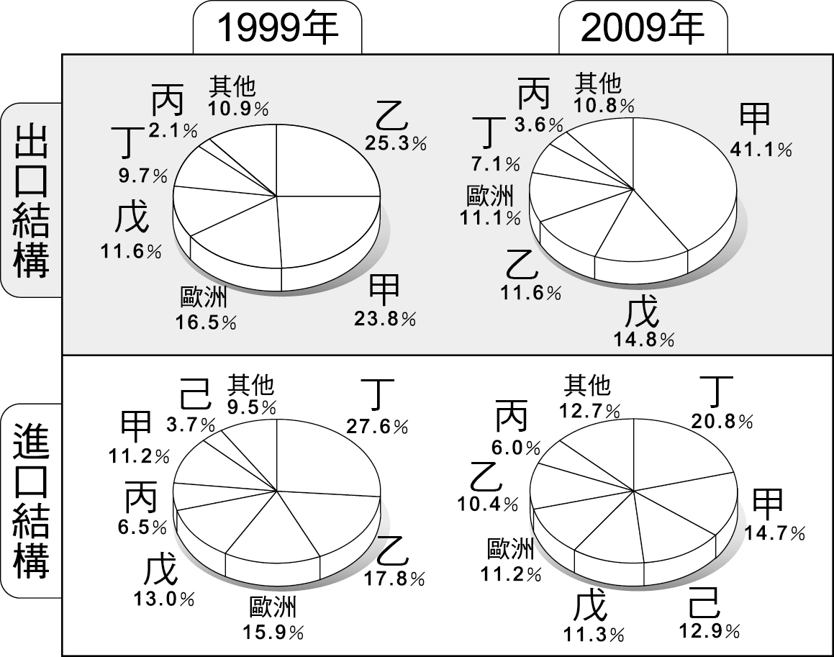  
(1)圖中代號甲是何地區？　(A)中國　(B)東協　(C)日本　(D)美國  
(2)臺灣從己進口的比例從1999年的3.7％擴大到2009年的12.9％。請問：臺灣從該區進口的主要物品是什麼？　(A)消費性電子產品　(B)工業儀器設備　(C)農產　(D)原油

答案：(1)A；(2)D。

解析：(1)我國對甲出口比例從1999年的23.8％大幅上揚至2009的41.1％，且甲已成為我國最大的出國地區，可判斷出甲為中國。  
(2)臺灣出口至己比例甚低，但進口比例有上升情勢，可判斷出己為中東，進口物為原油。

題號：1003-00036　　　*085404-1003-00036*　　　難易度：中　　　出處：精選試題

附圖為2005年臺灣主要貿易對象示意圖。請問：  
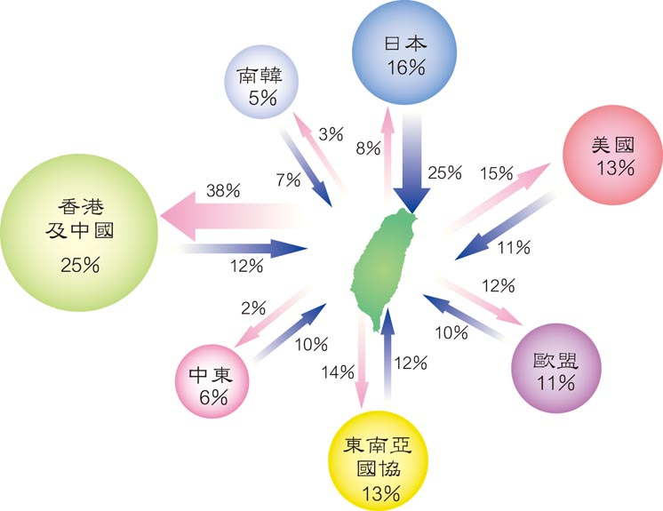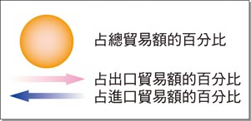  
(1)由附圖可看出近幾年臺灣對中國與香港的貿易呈現何種現象？　(A)臺幣升值　(B)貿易順差　(C)出口結構　(D)貿易逆差  
(2)臺灣如果能夠加入「東南亞國協」，將可以帶給臺灣莫大助益。請問：下列相關敘述，何者錯誤？　(A)減少區域內競爭力　(B)減少區域內投資障礙　(C)擴張貿易版圖　(D)強化區域內產業分工  
(3)臺灣貿易依存度高，使第三級產業就業人口變化曲線異於已開發國家。請問：此與臺灣的哪些特色有關？(甲)資源缺乏；(乙)開發程度低；(丙)邦交國少；(丁)市場小。　(A)甲乙　(B)乙丙　(C)丙丁　(D)甲丁

答案：(1)B；(2)A；(3)D。

題號：1003-00037　　　*085404-1003-00037*　　　難易度：中　　　出處：精選試題

附圖為臺商2002年在全球投資案分布狀況，從圖中可以發現投資案的分布已經逐漸圍繞著世界三大經濟板塊發展。請問：  
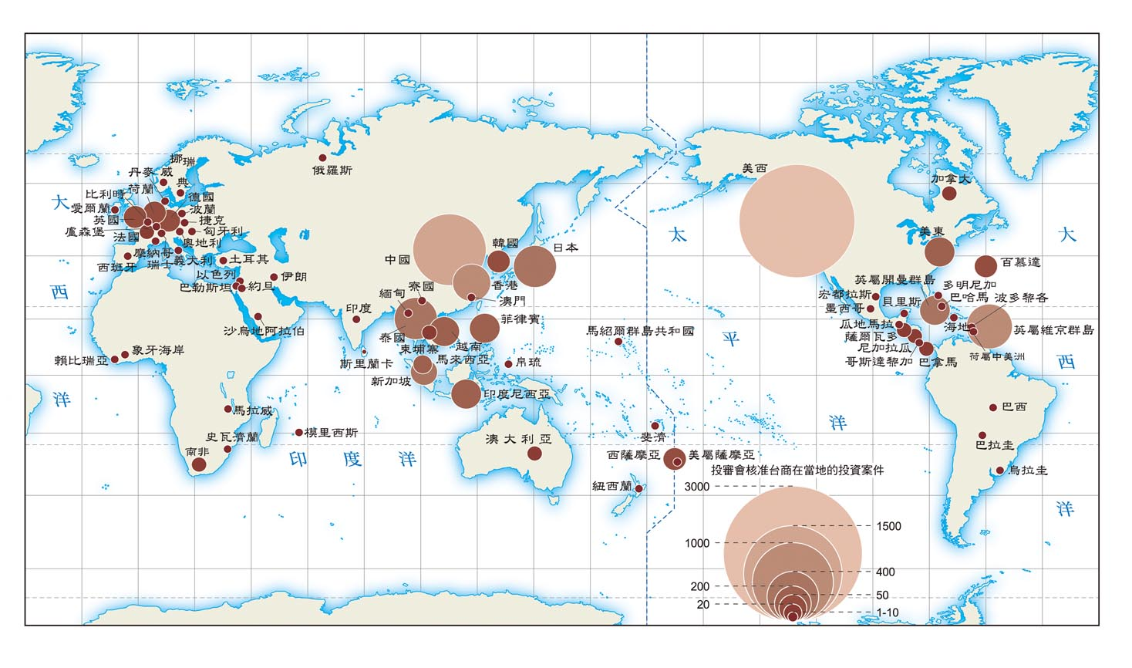  
(1)西歐國家的投資環境良好，未來可能會是發展市場。請問：下列何者並非其發展優勢？　(A)交通完善　(B)勞工充足，工資低廉　(C)基礎設施良好　(D)電訊發達  
(2)從圖中投資案逐步擴展到世界各地。就工業發展過程而言，下列何者並非其特徵之一？　(A)規模化　(B)集中化　(C)出口擴張　(D)產業群聚  
(3)就現狀而言，臺灣產業走向應為下列何者？　(A)原物料提供地　(B)勞力密集　(C)技術、資本密集　(D)鄉村工業化

答案：(1)B；(2)C；(3)C。

題號：1003-00038　　　*085404-1003-00038*　　　難易度：中　　　出處：精選試題

歌手伍佰創作歌曲《臺灣製造》：「引擎日本來，方向盤德國來，玻璃從南非來，阿拉伯石油來，塑膠是漳州做，車體從美國買。」。請問：  
(1)歌詞當中，最能表現出哪項事實？　(A)臺灣經濟發展的各階段都有相應的外貿政策配合　(B)由進口導向轉向出口導向　(C)臺灣的貿易依存度高　(D)逐漸分散臺灣對外貿易地區  
(2)歌詞當中各項原料的選擇，最符合哪個概念？　(A)機會成本　(B)比較利益　(C)垂直分工　(D)水平整合

答案：(1)C；(2)B。

題號：1003-00039　　　*085404-1003-00039*　　　難易度：中　　　出處：補充試題

附圖為臺灣與前四大貿易地區的出口額比例變化圖。請回答下列問題：  
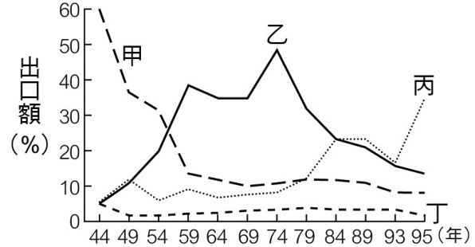  
(1)美國與香港分別為圖中甲～丁中的何者？　(A)甲、乙　(B)乙、丙　(C)丙、丁　(D)甲、丁  
(2)由圖中可判斷出臺灣貿易的哪一項事實？　(A)貿易依存度高　(B)大幅出超　(C)出口值開始出現衰退　(D)出口市場有分散的趨勢

答案：(1)B；(2)D。

解析：(1)90年代以後，兩岸經貿往來增加，香港出口額有提高趨勢。

題號：1003-00040　　　*085404-1003-00040*　　　難易度：中　　　出處：各校試題

附圖為臺灣從2004年到2010年進口額與出口額占GDP的比例。請問：  
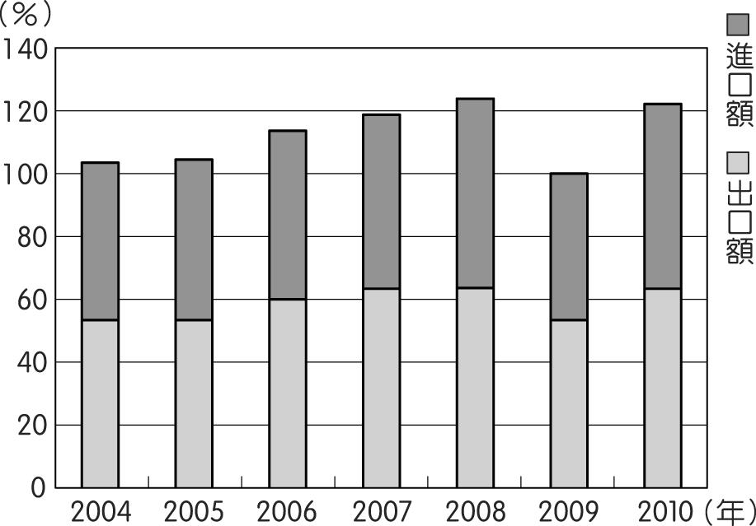  
(1)由圖中可以判斷臺灣的貿易呈現哪些特色？(甲)臺灣對外貿易依存度已明顯超過100％；(乙)臺灣貿易以出口導向為主；(丙)臺灣商品競爭力日益提升；(丁)臺灣經濟發展仰賴對外貿易的程度日增；(戊)進口值逐漸衰退。　(A)甲乙丙　(B)甲乙丁　(C)乙丙丁　(D)丙丁戊  
(2)2009年進口及出口值占GDP比例均明顯下降，最主要的原因為何？　(A)美國信貸危機引發的全球金融海嘯　(B)受到產業大量外移的影響　(C)貿易市場逐漸受韓國或新興工業國家之排擠效應　(D)石油危機導致國際景氣受挫，萎縮不振

答案：(1)B；(2)A。

題號：1003-00041　　　*085404-1003-00041*　　　難易度：中　　　出處：各校試題

以下為關於臺灣與中國簽訂ECFA的資料。  
ECFA的簽訂內容可能包括：  
1.規劃合作範圍，包括產業合作、關務合作與通關便捷化、貨品驗證及食品安全等領域。  
2.規定雙方可以在現階段提早享有降稅與服務業開放利益的項目。  
3.準備提出符合國內產業需求的早期收穫清單；對於中國可能提出的清單，亦將謹慎評估對於臺灣社會與產業的衝擊與影響，爭取臺灣的最大利益，減少對國內產業的傷害。為降低中國的早期收穫項目對臺灣產業可能之衝擊，將同時規定臨時性配套措施，例如：臨時性貿易救濟規則（如反傾銷、防衛措施）及臨時性原產地規則，以避免其他國家搭便車享有ECFA利益。  
(1)從資料來看，臺灣的經濟在兩岸經濟協議簽訂後會蒙受什麼損失、以致可能被併吞？　(A)中國農產品大量傾銷臺灣　(B)中國勞工蜂湧而入，憂心滲透臺灣公部門　(C)出口過度依賴中國，隱含高度風險　(D)將蒙受大量的關稅損失  
(2)對經濟部而言，簽訂兩岸經濟協議則是利益頗多，這些好處「不包括」下列哪一項？　(A)中國學生可到臺灣求學增加臺灣學生的競爭力　(B)擴大對中國的市場占有率　(C)出口至中國的關稅得以降低　(D)吸引跨國企業利用臺灣作為進入東亞的經貿投資平臺

答案：(1)C；(2)A。

解析：(1)出口過度依賴中國時，在中國經濟衰退或改變經濟政策，臺灣產業會受到嚴重衝擊。(A)大陸的農產品在臺灣較無競爭力；(B)文中未提及開放勞工；(D)亦享有降稅，與事實不符。

題號：1003-00042　　　*085404-1003-00042*　　　難易度：中　　　出處：各校試題

臺灣是世界上數一數二的電腦王國，有多達十幾項的電腦零件生產量為世界第一，從最上游的晶圓代工、晶片、主機板生產，到下游的系統組裝業，臺灣皆獨占世界鰲頭。請問：  
(1)由知名廠商超微（AMD）設計完成的系統晶片電路，一般會委託台積電幫忙製作成實體晶片，再轉交日月光負責封裝及測試，然後再轉交給華碩製成主機板路，這種層層加工的過程，一般稱為什麼？　(A)水平分工　(B)垂直分工　(C)水平整合　(D)垂直整合  
(2)「名列全球零組件大廠的鴻海集團，在新北市土城頂埔高科技園區設置研發中心，由於投資金額極高，除了增加地方稅收幾十億外，其上、中、下游廠商將可提供一萬個就業機會，帶動地方的發展。」請問：這主要是哪兩項概念的結合？(甲)聚集經濟；(乙)工業慣性；(丙)產業連鎖；(丁)水平整合。　(A)甲乙　(B)甲丙　(C)乙丙　(D)甲丁

答案：(1)B；(2)B。

解析：(1)依題義，台積電、華碩、鴻海等不同廠商分別從設計、製作晶片、封裝及測試、生產接力完成，此為垂直分工。  
(2)上、中、下游相關廠商聚集在同一個地區（新北市土城頂埔），並有緊密的連鎖關係，符合聚集經濟、產業連鎖二項概念。

題號：1003-00043　　　*085404-1003-00043*　　　難易度：中　　　出處：各校試題

以下文章摘錄自雲林文化旅遊網的介紹：「提起虎尾最具代表性的產業，就讓人想到毛巾，虎尾毛巾產業始於　1950年，當時上海顧家五兄弟來臺，首先在虎尾創立『中大棉織廠』，吸引大批勞工進入，當時外銷量激增，讓虎尾小型毛巾工廠日益增多，不過在90年代，因開放中國毛巾進口，再加上政府加入WTO，毛巾產業也受到影響，出現走下坡趨勢。幸而興隆紡織廠在2008年底轉型為全臺第一家毛巾觀光工廠，除開發令人驚豔的蛋糕毛巾外，也開放民眾參觀，假日更有親子教育活動，將傳統產業寓教於樂，開創虎尾毛巾的第二春。」請問：  
(1)1950年代，雲林虎尾的毛巾產業當時因具有何項區位優勢使虎尾地區形成臺灣毛巾的產業聚落？　(A)原料、勞工　(B)交通、政策　(C)勞工、土地　(D)交通、土地  
(2)毛巾產業在雲林縣形成一個連鎖鏈，從原紗、整經漿紗、織造、染整、印花繡花、車縫包裝到大盤商市場，由不同的廠商接力完成，請問：這符合哪一種工業特性？　(A)垂直分工　(B)垂直整合　(C)水平分工　(D)水平整合

(3)90年代後，虎尾毛巾產業受到嚴重衝擊，面對此衝擊，正確的因應方法有下列幾項？(甲)向中國課徵反傾銷稅；(乙)產業外移至中國或東南亞；(丙)提高產品附加價值；(丁)依產品市場區隔進行國際分工。　(A)1項　(B)2項　(C)3項　(D)4項

(4)興隆紡織廠將樸實的毛巾開發成蛋糕毛巾，吸引許多消費者購買，開創毛巾第二春，請問：這符合哪一種工業概念？　(A)聚集經濟　(B)工業連鎖　(C)工業慣性　(D)產業升級

答案：(1)C；(2)A；(3)D；(4)D。

解析：(2)(A)從上游的原紗，經漿紗、織造、染整、印花繡花，到下游的車縫包裝，由不同家廠商接力完工，符合垂直分工的特性。  
(3)甲乙丙丁皆正確。(甲)向中國課徵反傾銷稅是加入WTO後，能處理中國低價傾銷的辦法，可提高中國毛巾的進口成本，以保護國內的毛巾產業。

題號：1003-00044　　　*085404-1003-00044*　　　難易度：中　　　出處：指考試題

附表是2013年中國、美國、印尼、紐西蘭等六個國家的農業普查資料。請問：  
  
(　　)(１)2013年甲乙丙丁四個國家的HDI指數，由低至高的排列順序，最可能為下列何者？　(A)甲乙丙丁　(B)甲丙乙丁　(C)丁乙丙甲　(D)丁丙乙甲  
(　　)(２)2013年，臺灣與表中某個國家簽署經濟合作協定（Economic Cooperation Agreement），雙方給予對方產品極低關稅的優惠，並逐年調降關稅，如目前臺灣給予對方奶製品、羊肉、羊毛、水果等產品極低關稅的優惠，並預計逐步達到零關稅的目標。請問該國為何？　(A)甲　(B)乙　(C)丙　(D)丁

答案：(１)(D)；(２)(B)

解析：(１)一個國家開發程度愈高，農業人口比例愈低。因此由農業人口比例的「高→低」可推斷其經濟發展程度的「低→高」。  
(２)由協定內容可知該國以酪農、放牧業為主，也種植水果，應為紐西蘭，由於屬於資源出口型的已開發國家，其農產值與農業人口比例皆與澳洲相近。

題號：1003-00045　　　*085404-1003-00045*　　　難易度：中　　　出處：指考試題

附表為日本、韓國、美國與英國等四個國家文化產業發展特色的描述。請問：  
  
(　　)(１)表中哪個國家的特色描述，最能呈現聚集經濟在該國文化產業發展發揮的效應？　(A)甲　(B)乙　(C)丙　(D)丁  
(　　)(２)臺灣與表中哪兩個國家的貿易依存度最高？　(A)甲乙　(B)甲丁　(C)乙丙　(D)丙丁  
(　　)(３)甲至丁中，哪個國家在2016年6月下旬透過公民投票的方式，決定脫離歐盟組織？　(A)甲　(B)乙　(C)丙　(D)丁

答案：(１)(B)；(２)(C)；(３)(A)

解析：(１)題幹中提及乙國「企業在此共享區域公共設施與市場環境，緊密分工，提高產值與利潤」，此為聚集經濟的特色。  
(２)臺灣貿易依存度最高的國家為美國和日本。題幹中提及乙國西海岸的溫帶地中海型氣候區，所以乙國應是指美國；題幹中提及丙國是全球最大的動漫製作和輸出國，所以丙國應是指日本。  
(３)題幹中提及甲國是全球第一個利用公共政策推動文化創意產業發展的國家，故甲國應為英國。

題號：1003-00046　　　*085404-1003-00046*　　　難易度：難　　　出處：精選試題

2006年政府宣布啟動國光石化開發案，總投資額6,325億。國光石化開發案原本預定於雲林離島工業區，後來因環評未過而轉往擁有大片溼地的彰化縣大城鄉。2011年國光石化爭議延燒，在環保團體的壓力之下環評再次未過，計畫因而停擺。請問：  
(1)環保團體曾以設廠在彰化大城有「安全」問題提出反對。請問：就當地環境判斷，在此地設廠的安全顧慮是什麼？　(A)地層下陷　(B)位於活斷層帶　(C)風沙太大　(D)該地為土石流潛勢地區  
(2)對於國光石化案能增加當地就業問題，某當地居民曾向媒體表示：「從上游養殖、中游加工和販售到下游餐廳業者，這裡沒有失業的問題，每個人都有工作！」。請問：他所指的養殖是什麼？　(A)養蚵　(B)養海鱺魚　(C)養大閘蟹　(D)養珍珠  
(3)國光石化案曾計畫在大肚溪設置「大肚攔河堰」以解決用水問題，此計畫亦遭到當地人士強烈反對。請問：他們反對的理由不包括下列何者？　(A)輸沙減少，海岸易受侵蝕　(B)下游水量減少，影響生態及用水　(C)攔河堰阻擋媽祖魚洄游路徑　(D)河口溼地陸化

答案：(1)A；(2)A；(3)C。

解析：(1)彰化大城是臺灣地層下陷最嚴重的鄉鎮之一。  
(3)媽祖魚即是白海豚，是海水哺乳動物，不會洄游至大肚溪上游。

10–3　臺灣 ── 世界貿易國



題號：1003-00001　　　*085404-1003-00001*　　　難易度：易　　　出處：精選試題

附圖為臺灣部分出口產品的出口值變化圖。請問：  
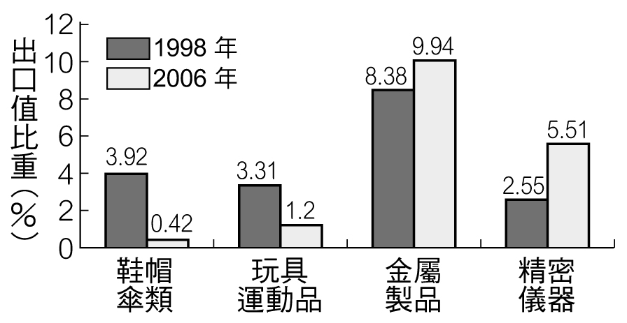  
(1)由出口的產品變化，可以看出這10年間臺灣在全球分工的生產鏈中，朝何種導向的產業發展？  
(2)從圖中出口比例降低最多的產品類型判斷，臺灣的投資環境最有可能產生何種變化？

答案：(1)技術密集（高科技）產業。  
(2)勞資上漲。

題號：1003-00002　　　*085404-1003-00002*　　　難易度：易　　　出處：精選試題

為了拓展國際貿易空間，讓部分產品得以更自由地外銷到中國各地，臺灣與中國在2010年簽訂了自由貿易協定。請問：該自由貿易協定的名稱為何？

答案：ECFA（兩岸經濟合作架構協議）。

題號：1003-00003　　　*085404-1003-00003*　　　難易度：中　　　出處：精選試題

下文為區域經貿組織發展對臺灣的衝擊之描述。請於閱讀後，寫下適當的答案在劃線加粗空格處：  
1990年代起，全球興起一股簽定　　(1)　　的風潮，如歐盟、北美自由貿易區。各區域內國家藉由彼此合作、排除區域內　　(2)　　，使區域內的　　(3)　　得以深化，對外可擴張貿易版圖，強化競爭力。目前東南亞國協正走向更緊密的貿易合作關係，已分別於2004、2006年和中國及　　(4)　　簽訂貿易協定，　　(5)　　正式於2010年開始運作，顯示　　(4)　　是臺灣在美國及中國市場的最主要競爭者。長期而言，如果美商因此增加對　　(4)　　投資，會使雙方高科技合作更為密切，威脅到臺灣科技產業競爭力。

答案：(1)自由貿易區；(2)投資障礙；(3)產業分工；(4)南韓；(5)東協10+1。

題號：1003-00004　　　*085404-1003-00004*　　　難易度：難　　　出處：精選試題

「引擎日本來，方向盤德國來，玻璃從南非來，阿拉伯石油來，塑膠是漳州做，車體從美國買」。以上是歌手伍佰創作歌曲「臺灣製造」歌詞中所描述的臺灣經濟情境以及與世界各國的貿易互動。臺灣四面環海，天然資源有限，但臺灣卻造就了許多「臺灣經濟奇蹟」，更是全世界的貿易大國之一。請問：  
(1)臺灣第三級產業中的貿易，其主要特徵為何？  
(2)走入全球化的臺灣，為了提升國際競爭力以及進入國際產業分工體系中，主要發展的是哪些密集性的產業？

答案：(1)對外貿易依賴高（貿易依存度高）。  
(2)技術、資本。